Санкт-Петербургский государственный университет

***ИВАНОВА Варвара Михайловна***

**Выпускная квалификационная работа**

***Социальная зрелость и инфантилизм современной молодежи (на примере Санкт-Петербурга)***

Уровень образования: бакалавриат

Направление: 040100 «Социология»

Основная образовательная программа бакалавриата

по направлению подготовки 39.03.01 “Социология”

Профиль «Общая социология»

Научный руководитель:

доцент кафедры социологии политических и социальных процессов,

кандидат исторических наук,

Ушакова Валентина Григорьевна

Рецензент:

доцент кафедры социологии молодежи и молодежной политики,

кандидат социологических наук,

Безрукова Ольга Николаевна

Санкт-Петербург

2021

**Введение** **3**

**Глава 1. Теоретико-методологические аспекты социальной зрелости и социального инфантилизма.** **11**

1.1. Теоретико-методологические аспекты социальной зрелости 11

1.2. Теоретико-методологические аспекты социального инфантилизма 17

**Выводы по главе 1** **22**

**Глава 2. Социальная зрелость и социальный инфантилизм как проблематика социологического анализа** **24**

**Выводы по главе 2** **33**

**Глава 3. Эмпирическое исследование факторов социализации, влияющих на развитие и закрепление социального инфантилизма у студенческой молодежи Санкт-Петербурга** **35**

3.1 Концептуализация замысла исследования: обоснование методики и выборки 35

3.1.1 Анкетный опрос как количественный метод исследования 35

3.1.2. Контент-анализ как качественный метод исследования 36

3.1.2.1. Ролевая теория личности Т. Парсонса 36

3.1.2.2. Теория социализации Дж. Мида 36

3.1.3. Обоснование выборки 37

3.2. Ход эмпирического исследования и его основные результаты 38

3.2.1. Общие сведения о респондентах 38

3.2.2. Формирование социального инфантилизма в условиях первичной социализации 39

3.2.3. Гендерные аспекты социального инфантилизма 43

3.2.4. Закрепление социального инфантилизма в рамках вторичной социализации 47

**Выводы по главе 3** **48**

**Заключение** **49**

**Источники и литература** **53**

**Приложения** **57**

# 

# **Введение**

Так называемая, “вечная молодость” стала нормой для российского общества. Взросление больше не модно, его боятся и стараются максимально отсрочить. Молодежь является важной социальной группой, которая должна быть участником в принятии политических, социальных и экономических решений. Изучения данного феномена важно и **актуально**, поскольку пассивность молодых людей ведет к институциональным проблемам в социуме.

Впервые о проблеме детей-бумерангов заговорили в США, когда доля молодых людей в возрасте от 18 до 34 лет, живущих с родителями, выросла с 27,6% в 2007 г. до 31% в 2013 г. Не менее остро эта проблема стоит в Европе: с родителями живут 67% испанцев и 60,7% итальянцев от 18 до 29 лет. В Японии 70% одиноких работающих женщин в возрасте 30–35 лет, а в России 18% мужчин и 14% женщин в возрасте от 25 до 29 лет до сих пор проживают со своими родителями.[1]

Часть молодых людей не стремится взрослеть и быть полноценными членами общества. Социальный инфантилизм трансформируется из отклонения от нормы в норму. Под понятием “социальный инфантилизм” подразумевается разница между социокультурным и биологическим взрослением индивида. Это значит, что потребности, поведение и эмоциональные проявления человека не соответствует его биологическому возрасту.

Социальный инфантилизация совпадает с коллективным социокультурным регрессом. Признаки инфантильного поведения молодежи достаточно широко представлены в современной рекламе: “мультяшность”, стремление к подражанию, пассивность волевых установок, эгоцентризм. Исследования, направленные на анализ игр и книг выявили тенденции инфантилизации товаров. Большая часть из них обещает открыть человеку другую реальность, уйти от быта и погрузиться в мир фантазий. По схожему принципу действует реклама фильмов и сериалов. Рекламные ролики воздействуют на сознания людей, апеллируя к инфантильным чертам характера личности.

Работодатели отмечают проявления инфантилизма у соискателей в возрасте от 18 до 30 лет. К основным относится желание молодых людей уделять как можно меньше времени рабочему процессу, одновременно с этим зарабатывая как можно больше денег, ожидание установления рабочего графика в соответствии с пожеланиями работника, а не работодателя и пр.

Формирование социально зрелой личности происходит в контексте первичной и вторичной социализации. Образ морально взрослого и ответственного человека конструируется в том случае, когда все механизмы социализации работают правильно. В случае отклонения от нормального функционирования этого процесса, начинает развиваться социальный инфантилизм, причиной которого является некоторое количество факторов, рассмотренных в данной работе.

**Проблема исследования ВКР** заключается в социологическом анализе формирования социального инфантилизма современной молодежи в связи с нарушениями механизмов первичной и вторичной социализации.

В процессе первичной и вторичной социализации на человека влияет множество агентов и институтов, таких как семья, друзья, коллектив, СМИ и т.д. Нарушение механизмов социализации на одном из уровней, провоцирует развитие социальной инфантильности у человека. Она может проявляться в пассивности волевых установок, отсутствии морально-ценностных ориентиров, социальной беспомощности, неспособности принимать решения и нести за них ответственность.

Проблематика социального инфантилизма и социальной зрелости анализируется в современной гуманитарной науке:

Каменева Е. Г. называет основными индикаторами, показывающими социальную зрелость человека толерантность, социальную активность, креативность, рефлексию и ориентацию на социально-значимые ценности.[2]

Сафин В. Ф. и Пиков Г. П. в качестве элементов социальной зрелости выделяют следующие пункты: готовность человека к службе в армии, учебе, с целью приобрести профессиональные качества, к труду, готовность и желание обзавестись семьей и воспитывать детей.[3]

Жесткова Н. А., рассматривая социальную зрелость и социальный инфантилизм, пришла к выводу о том, что последний является следствием недостаточной вовлеченности человека в общество.[4]

Основными чертами социально зрелого человека социологи считают готовность и желание иметь собственную семью, социальную активность, рефлексию и ориентацию на социально-значимые ценности. Следует подчеркнуть,что еще одной неотъемлемой чертой социально зрелой личности является осознание и принятие социальной ответственности. Соответственно, социально инфантильная личность будет лишена такого качества.

**Цель работы:** выявление причин и факторов формирования социального инфантилизма современной российской молодёжи.

**Объект:** студенческая молодежь Санкт-Петербурга в возрасте от 18 до 24 лет.

**Предмет:** факторы, влияющие на формирование и закрепление инфантилизма молодежи.

**Задачи ВКР:**

1. Описать теоретико-методологические основания темы выпускной квалификационной работы.
2. Операционализировать понятия.
3. Обозначить объект, предмет, цель, гипотезы, проблему исследования.
4. Провести вторичный социологический анализ научных работ по теме.
5. Провести авторское эмпирическое социологическое исследование.
6. Проанализировать полученные данные с помощью SPSS Statistic и соотнести их с теоретическими выводами.
7. Сформулировать выводы и рекомендации.

**Операционализация понятий:**

Студенческая молодежь - специфическая, социально-профессиональная группа людей в возрасте от 18 до 24 лет, получающая образование в высших учебных заведениях.

Социальный инфантилизм - состояние, проявляющееся в разрыве между биологическим и социокультурным взрослением молодежи, свидетельствующее о нарушении механизма социализации и неприятии ею новых обязанностей и обязательств.

Первичная социализация - приобретение общекультурных знаний и освоение начальных представлений о мире и характере взаимоотношений людей.

Вторичная социализация - овладение специальными навыками и знаниями и приобщение к определенной субкультуре. Расширение социальных контактов, диапазона социальных ролей. Включение индивида в систему труда и адаптация к профессиональной структуре.

Ресоциализация - усвоение новых знаний и навыков, ценностей вместо прежних, недостаточно усвоенных или устаревших.

Гендер - социальный пол, различия между мужчинами и женщинами, зависящие не от биологических, а от социальных условий (общественное разделение труда, специфические социальные функции, культурные стереотипы и т.д.).

Социальная зрелость - определенный уровень личностного развития индивида; результат социализации, в ходе к-рой он интерна-лизует обществ, ценности и образцы поведения и адекватно исполняет роли взрослого члена общества.

Социальная ответственность - этический принцип, заключающийся в том, что для реализации общественного долга в процессе принятия решений необходим учет не только интересов индивидов или организаций, принимающих эти решения, но и интересов, ценностей и целей широких социальных групп и общества в целом.

Эгалитарность - концепция, в основе которой лежит идея, предполагающая создание общества с равными, социальными и гражданскими правами всех членов этого общества

Социальное иждивенчество - феномен, в основе которого лежит существование лиц, находящихся на постоянном материальном или денежном обеспечении со стороны других лиц.

Индивидуализация - Процесс выделения человека как относительно самостоятельного субъекта в ходе исторического развития обществ, отношений

**Основная гипотеза ВКР:** формирование социального инфантилизма происходит при нарушении механизмов первичной социализации.

**Вспомогательные гипотезы:**

1. В информационном обществе инфантилизм носит стихийный и гендерно-нейтральный характер.
2. В процессе вторичной социализации могут превалировать факторы, закрепляющие социальный инфантилизм и разрушающие социальную ответственность.

**Методологическая основа ВКР.** Базовая для данной ВКР теория- это теория социализации Дж. Мида. Ученый утверждает, что формирование социально зрелой личности происходит через взаимодействие “я” с “другими”. Основным этапом формирования социально зрелой личности Мид считает первичную социализацию. При нарушении механизмов первичной социализации, агентами которой являются “значимые другие” формируется и развивается социальный инфантилизм.[5]

Также значимой является ролевая теория личности Т. Парсонса. Парсонс определяет социализацию как процесс становления личности, путем усвоения индивидом ценностей, норм, установок, образцов поведения, которые осуществляются в трех сферах: общение, деятельность, самосознание.[6]

Т.е. общаясь с людьми, реализуя деятельность и понимая, кем мы являемся, мы специализируемся, усваивая и принимая все, что создано – ценности, нормы и т.д., но при этом мы все меньше делаем, что хочется и нравится, поскольку выполняем обязанности своего статуса. Чем больше социализирован индивид, тем меньше в нем «ребенка».

Для выявления отличительных черт социально зрелой и социально инфантильной личности в работе применяется теория идеальных типов М. Вебера.[7] На основании контент-анализа научной литературы были выявлены характеристики двух идеальных типов:

Социально инфантильный тип характеризуется нежеланием человека брать на себя ответственность за принятие решений, полной финансовой зависимостью от семьи, бытовой несамостоятельностью.

Социально зрелый тип - человек, несущий ответственность за самостоятельное принятие решений и их последствия, частично или полностью независимый от родителей материально, самостоятельный в быту.

**Методы:**

В настоящей работе использованы следующие общенаучные методы: описание объектов и предметов познания, эмпирическое доказательство, эмпирическая интерпретация.

Среди социологических методов были использованы: сравнительный и описательный анализ, метод анкетного опроса.

**Структура ВКР:** Введение;глава 1 **-** теоретико-методологическая часть, в которой описывается понятийный аппарат, методологические подходы изучения проблемы; глава 2 – раскрывает содержание темы на основе вторичного социологического анализа научной литературы; глава 3 – содержит материалы авторского пилотажного эмпирического социологического исследования; заключение, содержащее результаты анализа полученных данных и выводы. Список источников и литературы, приложения содержат материалы, раскрывающие источниковую базу ВКР. Приложения содержат таблицы и документы, связанные с исследованием, проведенным в рамках выпускной квалификационной работы. (Приложение 1-28)

**Апробация:**

Основные положения выпускной квалификационной работы нашли отражение в следующих авторских публикациях и докладах:

* + - 1. Иванова В. М. Социальная зрелость и инфантилизм современной молодежи // Гендерные ресурсы современного мира – 2020, Гендерный калейдоскоп - 2020: сборник научных статей. Материалы Третьей ежегодной всероссийской научной видеоконференции с международным участием «Гендерные ресурсы современного мира - 2020» (6 ноября 2020 г.) и Пятой ежегодной Всероссийской научной студенческой видеоконференции с международным участием «Гендерный калейдоскоп - 2020» (4 декабря 2020 г.). – Ростов-наДону: Изд-во Фонд науки и образования, 2020. – 262 с.
      2. Иванова В. М. Социальный инфантилизм в контексте современной молодой российской семьи // Цифровое общество - новый формат социальной реальности: структуры, процессы и тенденции развития: материалы Всероссийской научной конференции XIV Ковалевские чтения 12- 14 ноября 2020 года / Отв. редакторы: Н.Г. Скворцов, Ю.В. Асочаков. - СПб.: Скифия-принт, 2020. – 603 с.
      3. Иванова В. М. Гендерные аспекты социального инфантилизма // Четвертая ежегодная Всероссийская научная видеоконференция с международным участием - Гендерные Ресурсы Современного Мира – 2021. 9 Апреля 2021 года. Ростов-На-Дону - Москва – Волгоград – Санкт-Петербург – Алматы (Казахстан) - Тунха (Колумбия). 2021.
      4. Иванова В. М. Феномен социального инфантилизма современной молодежи // Ломоносов - 2021: Материалы всероссийской научной конференции. МГУ, М.: 2021.

# **Глава 1. Теоретико-методологические аспекты социальной зрелости и социального инфантилизма.**

Настоящая глава посвящена раскрытию понятий “социальный инфантилизм” и “социальная зрелость”. Рассматривается специфика понятий в научной литературе, а также взаимосвязь определений между собой. Раскрываются теоретико-методологические подходы, рассматривающие социальный инфантилизм и социальную зрелость как набор определенных характеристик и навыков у индивида.

## **1.1. Теоретико-методологические аспекты социальной зрелости**

Зрелость - англ. maturnity - состояние, характеризующееся гармонической взаимозависимостью между элементами социальной системы и эффективностью ее функционирования[8].

Зрелость - состояние организма, достигшего полного развития; зрелый возраст[9].

Зрелость - Возраст между молодостью и старостью; период жизни в таком возрасте[10].

Психологическая зрелость - противоположность инфантильности, высокоразвитая способность контролировать свои желания и чувства. Предполагает способность от чего-то отказаться; спокойную мужественную реакцию на разочарования и поражения[11].

Термин “зрелость” в современном мире активно используется в социологических науках.

И. С. Кон считает, что социальная зрелость человека - это явление, которое заключает в себе фиксацию одного из важнейших достижений процессов воспитания и обучения, которые осуществляются в рамках школы, родительской семьи, окружения личности и в целом социума. Социальная зрелость является сложившимся состоянием личности, которое является целостным, предсказуемым, социально направленным во всех сферах жизнедеятельности. Зрелый человек или зрелая личность - это личность, активно владеющая своим окружение, имеет определенный набор личностных черт, характеристик, морально-ценностных ориентаций и способная адекватно воспринимать людей и саму себя.

Жесткова Н. А. отмечает: «Для социально зрелой личности актуальны, прежде всего, экзистенциальные потребности человека, т.е. потребности его личного существования: свободы и свободного выбора себя, своего мировоззрения, действий и поступков, позиции, самореализации в творчестве»[12].

Существует несколько маркеров социально-психологической зрелости человека. Среди них способность принимать самостоятельные, обдуманные решения, анализировать свои поступки, осознавать значимость тех или иных действий и умение нести за них ответственность. Способность извлекать уроки из сложившихся жизненных ситуаций и прогнозировать возможную реакцию социума на них.

Научные исследования, в том числе социологические, отмечают типичные показатели незрелости, такие как: неспособность принимать решения, нести за них ответственность и прогнозировать собственное поведение.

Последствиями недостаточно сформированной зрелости является невыполнение принятых решений, сложности в исполнении задач и преодолении различных трудностей, в итоге, получение не тех результатов, которые ожидались изначально. В том случае, если психологическая незрелость “наслаивается” на незрелость социальную, в действие приводится механизм, формирующий эгоистический тип личности.

Психологическая зрелость является основой для самоидентификации человека как индивидуальности и члена общества. Данный процесс возможен только при условии наложения ценностных ориентаций человека на ценностно-нормативную парадигму, принятую в обществе. В процессе этого “наложения” индивид может самостоятельно по-разному интерпретировать данные нормы. Под социальной зрелостью понимается возможность интерпретации общественно-принятых норм и ценностей имеющих исключительно положительную направленность по отношению к развитию человечества, его культуры и цивилизации[13].

Человек за всю свою жизнь проходит несколько этапов взросления, каждый из которых фиксирует определенное количество достижений, соответствующих тому или иному этапу.

Существует несколько методологических подходов, рассматривающих структуру и содержание понятия “социальная зрелость”.

Ряд социологов рассматривают его как минимум социальных качеств, которые необходимы личности для исполнения главных социальных функций. Эти качества формируются в процессе социального взаимодействия личности с обществом. Социологи, придерживающиеся данного подхода, выдвигают несколько групп поставляющих социальной зрелости человека, отмечая обязательное наличие системообразующего компонента.

Бодровская Н. В., Реан А. А., Розум С. И. выделяют следующие критерии показателя социальной зрелости личности[14]:

* ответственность;
* терпимость;
* саморазвитие;
* положительное мышление и отношение к миру.

(стоит отметить, что последнее обязательно присутствует в качестве компонента во всех вышеперечисленных).

Каменева Е. Г. называет основными индикаторами, показывающими социальную зрелость человека толерантность, социальную активность, креативность, рефлексию и ориентацию на социально-значимые ценности.[15]

Список черт, присущих социально зрелой личности можно дополнить на основании мнения ученых, занимающихся данной проблематикой. Наиболее значимыми для становления зрелой личности являются: профессионализм, коллективизм, ориентация на духовные ценности, законопослушность, предприимчивость, дисциплинированность, самостоятельность, коммуникативность, оптимизм, саморазвитие.

Важно отметить, что понятие зрелость нельзя отождествлять с понятием взрослость. Количество прожитых лет и набор определенных физических характеристик может является показателем взрослости человека. Личность становится социально зрелой не к определенному году жизни, - формирование зрелости происходит на протяжение всей жизни человека, путем фиксации определенных достижений в процессе образования и воспитания. В процессе взросления человек достигает определенных вершин, определяющих его зрелость и готовность к переходу на новый, более высокий этап образования и воспитания. Мы можем говорить о социальной зрелости дошкольника, социальной зрелости выпускника школы и ВУЗа.

Важно отметить недостатки данного подхода. К ним можно отнести ограниченный список, так называемых, “необходимых” характеристик, нужных личности для полноценного осуществления ею основных социальных функций. Обоснование такого ограниченного списка “индикаторов” зрелости представляется нецелесообразным в контексте достаточно сложного феномена социальной зрелости.

Подход, рассматривающий понятие зрелости в качестве набора умений можно условно назвать операциональным. С точки зрения данного подхода, социально зрелый человек обязан уметь: планировать свою деятельность, а также прогнозировать ее результаты, приобретать и творчески использовать знания, полученные в процессе взросления и образования; принимать ответственность за себя и за свое окружение; строить отношения сотрудничества и поддержки с другими людьми.

Этот подход схож с предыдущим. Основным недостатком двух этих подходов является достаточно ограниченный набор личностных характеристик и навыков, определяющих степень зрелости личности.

Два перечисленных выше подхода являются разновидностями коллекционерного подхода, когда сущность социальной зрелости представляется в наборе конкретных характеристик - набор умений, черт характера и т.п.

Ряд ученых определяют формальные проявления и признаки личности как элементы социальной зрелости. Формальный подход не предполагает выделение отдельных групп, систем и, в целом, аналогичен двум предыдущим подходам, сущностью которых является выделение необходимого минимума качеств и характеристик, присущих социально зрелой личности.

Сафин В. Ф. и Пиков Г. П.[16]в качестве таких элементов социальной зрелости выделяют следующие пункты: готовность человека к службе в армии, учебе, с целью приобрести профессиональные качества, к труду, готовность и желание обзавестись семьей и воспитывать детей.

Следующий подход, на который стоит обратить внимание условно можно назвать видовым. Суть подхода заключается в существовании нескольких видов социально зрелой личности. В соответствии с этой теорией, каждый вид социальной зрелости наделен рядом элементов (компонентов социальной зрелости).

Этот подход позволяет рассмотреть социальную зрелость с точки зрения ее проявления в разных сферах жизнедеятельности человека, то есть в тех сферах, в которых он (человек) проявляет социальную зрелость. Данная позиция позволяет изучать социальную зрелость через призму феномена самотрансценденции, то есть направленности личности вовне, на окружающий ее мир.

Социальная зрелость с точки зрения Якобсона П. М. состоит из гражданской зрелости - если быть точнее, из осознания своего долга перед государством, народом, социумом; ответственности за свой труд; идейно-политической, моральной (понимание и принятие норм морали, а также их реализация в конкретных сферах жизни общества; наличие развитой совести; способность любить, сопереживать; чувствовать ответственность за создание и существование собственной семьи.[17]

## **1.2. Теоретико-методологические аспекты социального инфантилизма**

В научной сфере инфантилизм рассматривается как междисциплинарная проблема. Основной вклад в изучение данной проблематики внесен учеными-психологами и педагогами, работающими в обществоведческой сфере. Социология также проявляет интерес к данному феномену.

Следует отметить что данная дискуссионная проблема еще не подвергалась комплексному анализу и возможно только лишь на уровне изучения феномена в ограниченных контекстах.

Социологический энциклопедический словарь предоставляет следующие определения понятий “инфантилизм” и “социальный инфантилизм”.

Инфантилизм (от лат. infantilis - детский) - задержка в развитии организма, проявляющаяся в сохранении у взрослого физического строения, черт характера, элементов поведения, присущих детскому возрасту[18].

Социальный инфантилизм - англ. infantilism, social - состояние, проявляющееся в разрыве между биологическим и социокультурным взрослением молодежи, свидетельствующее о нарушении механизмов социализации и непринятии ею новых обязанностей и обязательств[19].

Инфантилизм (от лат. infantilis — детский) — сохранение у взрослых особей физических и психических черт, свойственных детскому возрасту. Может быть общим и частичным (напр., половой инфантилизм)[20].

Инфантилизм, а, м. 1. Отсталость развития, характеризующаяся сохранением у взрослого физических или психических черт детского возраста (спец.). 2. Поведение взрослого, сходное с поведением ребёнка (книжн.). И. в поведении[21].

Свой вклад в изучение данного явления внесли Лебединский В. В., Кулагина И. Ю. Мак-Вильямс Н. и др.[22] [23] [24]

Дискурс о толковании понятия инфантилизм и его проявлениях в современном мире представляется авторам актуальной и острой проблемой современности, которая описывает одну из тенденций взросления. В бытовой жизни данный термин употребляется чаще для описания паттернов поведения, не соответствующих характеристикам социально зрелого человека, и носит негативную коннотацию. Такие интерпретации данного термина нормальны для взрослого мира, в котором ребенок стремится вырасти и стать самим взрослым, несмотря на потенциальные проблемы и трудности, с которыми он столкнется в будущем. Статус взрослого привлекателен для ребенка, ведь само взросление и достижение зрелости являются одной из главных целей развития человечества.

Жесткова Н. А. рассматривает проблему социального инфантилизма как результат недостаточной вовлеченности человека в жизнь общества. Зачастую социальный инфантилизм проявляется в пассивности поведения в обществе. Данное явление может проявляться по-разному на разных социальных уровнях. Ученые выделяют несколько уровней социального инфантилизма, среди которых: первый уровень - отсутствие желания нести ответственность за себя и свою жизнь, нахлебнический образ жизни.

На втором уровне социальный инфантилизм может проявляться в отдельных сферах жизнедеятельности человека: нежелание человека разбираться и принимать участие в политической жизни государства, это называется “политическим инфантилизмом”, также на этом уровне учитывается “бытовой инфантилизм”, проявляющийся в совершенно рутинных занятиях - будь то готовка еды, уборка личного пространства и т.д.[25]

Социальный инфантилизм есть социальная незрелость личности, проявляющаяся в неуверенности в себе, высоком уровне притязаний при отсутствии критической оценки своих возможностей и умений, нежелание и избегание решения собственных трудностей и перекладывание ответственности за собственные ошибки на других людей.

Отметим, что социальный инфантилизм отличается от инфантилизма психологического, так как последний в свою очередь является дефектом развития человека. Социальный инфантилизм же не вписывается в рамки данного подхода и ограничивается исключительно сферой социальных отношений.

Помимо социологического взгляда на трактовку понятия “социальный инфантилизм”, стоит также обратить внимание на психологическую точку зрения в анализе данной проблемы.

В переводе с латинского Infantilis означает “детский”. Понятие инфантилизм раскрывается в медицине и психологии как состояние неготовности к развитию и сохранение черт и характеристик предыдущего этапа развития личности. Говоря простыми словами, инфантилизм это неготовность ко всякой ответственности, а также легкомысленность во всех областях жизнедеятельности и выбранной сфере деятельности. Незрелость также применяют к категориям саморазвития и самосознания.

Инфантилизм - это термин, достаточно точно характеризующий современную молодежь. В самом общем значении - это направление в формировании и эволюции общества. Психологи и социологи говорят об инфантилизме как об уходе от ответственности, а нежелание самостоятельно делать выбор и перекладывание обязанностей на других людей называют сутью явления. Таким образом, модель поведения “вечный ребенок” снимает груз ответственности с плеч социально-инфантильного человека.

В современном мире мы сталкиваемся с ситуацией, в которой человек, как физически сформировавшийся зрелый индивид, зачастую психологически неустойчив и не сформирован в социальном плане, как следствие, не способен отвечать требованиям, которые ставит перед ним общество. В этом случае мы говорим об опаздывающем формировании социально зрелой личности, о расхождении в физиологическом и социальном развитии человека.

Ученые-социологи раскрывают понятие социального инфантилизма, как набор определенных характеристик, присущих личности, которая непосредственно связана с первичной и вторичной социализацией человека в обществе. Как было отмечено ранее, на протяжении всей жизни человек находится под прямым и косвенным влиянием различных социальных институтов, которые накладывают свой отпечаток на формирование ценностно-смысловых ориентаций у личности.

Такое влияние, в свою очередь, проявляется в расхождении физиологического и культурно-социального взросления человека. Нежелание молодого человека вникать и принимать новые социальные роли, которые соответствуют его возрасту и статусу в обществе, приводит к нарушению социальной реальности в целом.

Таким образом, анализ литературы помогает выявить определенный набор характеристик и обобщить признаки социального инфантилизма: неустойчивость психики, бесхарактерность, отсутствие лидерских качеств, бездействие, неточные жизненные цели и приоритеты, отсутствие стремления к физическому труду, хаотичное поведение, иждивенческий нахлебнический образ жизни, задержка формирования нравственных ценностей, отсутствие потребностей в достижении целей.

# **Выводы по главе 1**

1. Социально зрелая личность обязана уметь: планировать свою деятельность, а также прогнозировать ее результаты, приобретать и творчески использовать знания, полученные в процессе взросления и образования; принимать ответственность за себя и за свое окружение; строить отношения сотрудничества и поддержки с другими людьми. Социально зрелая личность обладает следующим набором характеристик: профессионализм, коллективизм, ориентация на духовные ценности, законопослушность, предприимчивость, дисциплинированность, самостоятельность, коммуникативность, оптимизм, саморазвитие.
2. Социальная зрелость - это состояние, заключающее в себе достижения процессов воспитания и образования на этапах первичной и вторичной социализации.
3. Психологическая зрелость отличается от зрелости социальной. Первая заключается в самоидентификации человека как индивидуальности и члена общества. Вторая - в ориентировании положительной деятельности человека на развитие человечества, культуры и цивилизации.
4. Существует несколько методологических подходов, рассматривающих структуру и содержание понятия “социальная зрелость”. Первый раскрывает “социальную зрелость” как набор некоторых характеристик, присущих человеку (например, амбициозность, дисциплинированность, самостоятельность). Второй - как набор умений и навыков (например, умение принимать решения и нести за них ответственность). Третий подход заключает в себе содержание социально зрелой личности как набор и черт характера, и навыков человека. Последний подход рассматривает социальную зрелость как ее проявления в разных сферах жизни общества (например, социальная зрелость, моральная зрелость, гражданская зрелость и т.д).
5. Понятие “зрелость” не отождествляется с понятием “взрослость”. Формирование социальной зрелости не происходит к определенному году жизни. Количество прожитых лет не гарантирует социальную зрелость человека.
6. Социально инфантильная личность является антиподом социально-зрелой личности. Ей присущи следующие характеристики: неустойчивость психики, бесхарактерность, отсутствие лидерских качеств, бездействие, неточные жизненные цели и приоритеты, отсутствие стремления к физическому труду, хаотичное поведение, нахлебнический образ жизни, задержка формирования нравственных ценностей, отсутствие потребностей в достижении целей.
7. Социальный инфантилизм проявляется в разрыве между биологическим и социокультурным взрослением человека.
8. Существует несколько уровней социального инфантилизма. На первом уровне социальный инфантилизм проявляется в нежелании человека нести ответственность за себя и свою жизнь. На втором этапе, инфантилизм проявляется в разных сферах жизни общества: политической, бытовой и т.д.
9. Социальный инфантилизм отличается от психологического. Последний является физическим дефектом развития человека. Социальный инфантилизм ограничивается сферой социальных отношений.
10. Развитие социального инфантилизма происходит под влиянием агентов первичной и вторичной социализации (семьи, церкви, СМИ, школы и т.д.).

# **Глава 2. Социальная зрелость и социальный инфантилизм как проблематика социологического анализа**

Вторая глава посвящена вторичному социологическому анализу научной литературы по теме “социальный инфантилизм” и “социальная зрелость”. Сформулированы основные причины развития и закрепления социального инфантилизма у молодежи. Показана взаимосвязь понятий между собой.

Современное общество, развитое в социальном и экономическом плане, столкнулось с рядом проблем, которые носят системный характер и причиной которых являются сразу несколько факторов. Одна из таких проблем связана с ростом стабильности и благополучия в ряде развитых стран и в то же время с глубокими изменениями связей между людьми, группами и общностями. Социальные обстоятельства, в которых находится современный человек вынуждают его отгородиться от реальной жизни и формируют в сознании человека необходимость погрузиться в вымышленный, нереальный мир. Эскапизм - это стремление человека “убежать” от неприятностей, скуки, проблем. Различные формы этого явления особенно заметны у молодежи. Нежелание молодых людей выходить из “кокона” детства во взрослую жизнь связано с тем, что правила взрослой жизни, сформированные людьми в переходном обществе, часто не убедительны для молодежи. Они (правила) имеют нечеткие условные ценности, которые больше не подкреплены мощной идеологией, религией, традициями. Правила и нормы, навязываемые молодому поколению им непонятны и нелогичны, поэтому чаще всего они вызывают апатию, злость, раздражение, стремление к сопротивлению и экстремизму.

Старшее поколение, пережившее голод, нехватку денег и прочее, всячески старается создать максимально комфортную и безопасную среду для подрастающего поколения. С самого рождения пребывая в таких “тепличных условиях”, вырастая, молодой человек не испытывает особой потребности взрослеть и становиться самостоятельным, принимать на себя всю полноту ответственности. Уже не молодой человек продолжая жить в искусственно созданных для него условиях, все больше погружается в мир иллюзий и проецирует такие правила игры на все сферы своей деятельности. Человек перестает чувствовать себя и быть самостоятельным, потому как внешняя среда стремится “отрезать” его от проблем и трудностей взрослой реальности. Молодежь ориентируется на социальные действия, которые требуют от него как можно меньше затраченного времени, физических и моральных усилий. Вследствие такой упрощенной социализации, жизненный опыт молодого человека практически не формируется, либо формируется но крайне медленно. Она (социализация) не учит эмпатии, состраданию к другим членам общества.

Чаще всего социальный инфантилизм является последствием нарушения механизмов социализации личности в контексте социокультурных условий. В качестве примера приведем недостаточное участие родителей как агентов первичной социализации в воспитании детей. Ответственность за воспитание ребенка делегируется другим социальным институтам, и, как следствие, ведет к нарушению формирования первичной инфантильности, которая присуща детскому возрасту. Впоследствии, взрослея, человек впитывает уже новые модели и образцы поведения, которые предоставляет общество, окружение и личности, являющиеся авторитетами для подростка.

Одним из важнейших факторов развития социального инфантилизма является отсутствие у молодежи авторитетов, в лице старшего поколения.

Часть молодых людей больше не стремится вырасти, набраться опыта, мудрости, знаний - эти ценности теперь отодвигаются на задний план. Они не желают взрослеть - их устраивает состояние, при котором можно дольше оставаться детьми.

И несмотря на то, что физически молодой человек становится взрослее, его тело приобретает отличительные признаки “взрослости”, его сознание не развивается, не прогрессирует.

Шерковин Ю. А. считает, что дуалистическая природа ценностной системы, которая оправдана одновременно индивидуальным и социальным опытом, определяет ее двойственное функциональное значение. Дело в том, что система ценностей - это основа, благодаря которой человек избирает личный путь в жизни и жизненные стратегии. Однако, под влиянием информационного общества, общества потребления и прочих факторов, привычная система ценностей деформируется и адаптируется под современные реалии. Новообразования (ценности, образовавшиеся вследствие такого воздействия) ориентируют современную молодежь на эгоцентризм, индивидуализацию, самопрезентацию, потребление, при этом не наставляют на жизнь и самоопределение через личные заслуги и труд.[26]

Ковалев В. В., Семыгин С. И., Верещагина А. В. называют социальный инфантилизм настоящей проблемой для молодых семей. Она, проблема, становится все более заметной характеристикой современной молодежи, отмечают авторы. С одной стороны, говорят социологи, молодежь стремится к самостоятельности, “категорично вербализируя эту ценность в коммуникации”. А с другой - действительная способность молодых людей к самостоятельности ставится под вопрос, когда они сталкиваются с реальными “взрослыми” проблемами и задачами. Неприспособленность молодежи ко взрослой жизни проявляется во множестве аспектах, таких как: материальное обеспечение, психологическая неустойчивость, бытовое обслуживание и пр. Итогом подобного поведения молодых людей становится гиперопека со стороны старшего поколения, желающего защитить ребенка и обеспечить ему полноценную жизнь в обществе. Также, неприспособленность современной молодежи ко взрослой жизни нередко является причиной конфликтов внутри молодых семей, романтических отношений и пр.[27]

Пассивность и зависимость человека приводит к тому, что он старается максимально избежать трудностей, сознательно отказываясь от многих устоявшихся традиционных ценностей, таких как семья и рождение детей.

Нарушение уже устоявшихся механизмов и паттернов поведения социокультурной среды являются причиной социального инфантилизма. Такая форма поведения чаще всего проявляется в непринятии молодыми людьми обязанностей и обязательств, связанных с их биологическим возрастом.

За последние два десятилетия социальный инфантилизм по большей степени распространился среди мужчин. Это связывают с изменением позиций женщин в обществе. Последние все чаще примеряют на себя мужские роли и достигают успехов в так называемых “мужских сферах”. Женщины занимают руководящие должности, владеют бизнесом, занимаются тяжелой физической работой, добиваются успехов в спорте, совмещая всю эту деятельность с “женскими делами” (воспитание детей, ведение хозяйства и т.д.). Таким образом в обществе, где у мужчин появляется конкуренция в лице женщин, в обществе, где мужчин стремятся вытеснить с их привычных позиций, есть несколько вариантов поведения. Молодые люди охотно примеряют на себя роль “детей”, сознательно обращаясь к материнскому инстинкту своей женщины. Взрослея, такие мужчины психологически остаются подростками, хотя физиология их тела претерпевает изменения. Вырастая такой мужчина становится для своей жены и мужем, и ребенком одновременно.

Одним из самых негативных последствий социального инфантилизма является то, что человек, подверженный этому явлению может сохранять маску ребенка вплоть до старости. Но так как человек фактически не проходит стандартный этап зрелости между молодостью и старостью, он не воспринимает последнее как естественный этап своей жизни. Молодые люди сопротивляются такому естественному процессу, что приводит к тому, что чем старше становится человек, тем сложнее ему удерживать свои позиции в обществе. Как следствие, наступает социальная деградация и фрустрация. Разность между социальной ролью старшего возраста и подросткового поведения приводит к внутриличностным конфликтам и переживаниям, что сильно влияет на эмоциональное состояние личности.

«Что же касается социального инфантилизма, – утверждает А.С. Бакулина – то он представляет собой морально-нравственную незрелость индивидуума при сохранном интеллекте и физиологической зрелости организма, что влечет за собой неспособность человека нормально функционировать в обществе в качестве полноценного его члена»[28]

Эрих Фромм утверждает, что инфантилизм порождается социальной системой, спецификой тех нужд, которые создает социальная среда. На раннем этапе взросления ребенку навязывается авторитетная позиция, которая впоследствии подавляет его возможность защитить свою индивидуальность уже во взрослом возрасте. Стремление социального окружения подменить личные желания ребенка общественными установками и стереотипами, изолирует личность от общества, лишает ее независимости, обрекая на вынужденное “бегство от свободы”[29].

Общество, в свою очередь, применяет различные механизмы, воздействующие на формирование социально незрелого, инфантильного поколения.

Исследование социального инфантилизма позволяет выделить последствия его распространения и последующие структурные и функциональные изменения в разных социальных образованиях. Например, при помощи сми, интернета, телевидения зарождаются и распространяются некоторые мифы о нормальности детского типа поведения поведения. Такие модели поведения закрепляются в головах молодежи и способствуют развитию социального инфантилизма. Так например большое количество популярных блогеров популяризируют достаточно детские увлечения: просмотр мультиков, коллекционирование комиксов, создание примитивный игрушек, привлекающих детское внимание (слаймы, “лизуны”). Молодящиеся кумиры, мелькающие на экране, которые сохраняют и даже приумножают привычки своей молодости, показывая “нормальность” своего поведения. Некоторые субкультурные группы ориентированы непосредственно на молодежь, поэтому взрослый человек внутри этой группы кажется чем-то противоестественным, нелепым.[30]

Еще одним последствием социального инфантилизма является притупление у молодых людей таких эмоциональных состояний как: сострадание, дружба, любовь. Это проявляется в почти полном отсутствии социальных связей (частая смена партнеров, видов деятельности, мест жительства). В результате такого инфантильного типа мышления, социально незрелый индивид теряет самоконтроль и способность к самокритичности, вместе с этим предъявляя завышенные требования к другим людям. Таким образом, человек может столкнуться с дальнейшими проблемами в дальнейшей повседневной, учебной и профессиональной жизни.

Понятие социальная инфантильность невозможно без понятия ему противоположного – «социальной зрелости». В современном мире молодые люди опасаются перехода на новую ступень взросления, в связи с нестабильной экономической, политической и социальной ситуацией в мире. Демократизация общества постепенно рушит традиционные ценности, которые выстраивались на протяжение целых поколений. Социальная мобильность больше не зависит напрямую от возраста или социального статуса личности. Он очень подвижен и с легкостью может измениться как в лучшую, так и в худшую сторону.

Итак, социально зрелая личность - это личность, обладающая определенным набором характеристик, таких как ответственность, самокритичность, самодостаточность. Желания и интересы современного молодого человека по большей части навязаны массовой культурой. Такая ситуация в итоге приводит к утрате главной человеческой ценности - свободы.

В. Франкл указывал на то, что достижение человеком социальной и психологической зрелости, вовсе не означает, что человеку больше не необходимы другие люди. На протяжении всей своей сознательной жизни, личность анализирует свои поступки, реакции, свой опыт и поведение, и сопоставляет их с опытами других, “посторонних” людей. Человек также проецирует возможные оценки, одобрение или неодобрение социальных других на свои действия, в соответствии с этим корректируя свои поступки. Важно отметить, что так называемые “социально-значимые другие” являются только советчиками для личности, которая самостоятельно принимает жизненно важные решения, опираясь на свои ценностные ориентиры и установки. Умение принимать самостоятельные решения является отражением психологической зрелости человека, а ценности и моральные установки, на основе которых он их принимает - социальной. Свобода волеизъявления является показателем зрелости человека.[31]

Л. С. Выготский и Ж. Пиаже отмечали, что у всех новых образований личностей есть отправная точка - некий индивидуальный психологический фундамент, на который, в процессе взросления личности, наслаиваются новые и новые типы социального поведения личности. Главные процессы созревания интеллекта приходятся на подростково-юношеский возраст, с которым тесно связан процесс развития самосознания личности и способности к рефлексии. Именно с рефлексией связаны все “надстройки” личности и их проявления в жизнедеятельности человека.[32]

Личность социально незрелая, инфантильная не способна в полной мере понять важность удовлетворения ключевых человеческих потребностей, что в результате приводит к тому, что личность лишается цели и мотивации к саморазвитию.

Давая характеристику социально зрелой личности можно выделить следующие черты, которые ей присущи: самоорганизация, способность осуществлять осознанный выбор и нести за него ответственность, самостоятельно принимать какие-либо решения и адекватно реагировать на какие-либо соприкосновения с внешним миром. «Социальная зрелость личности проявляется как активное, осознанное, относительно автономное взаимодействие человека с окружающим миром, которое направлено на раскрытие собственных внутренних резервов, способствующих оптимальному включению в общественно значимую деятельность и общение, на интеграцию с общностью и самоопределению в ней на основе реализации внутриличностного потенциала при благоприятном эмоциональном самочувствии»[33].

Соответственно, социальный инфантилизм личности будет отличаться противоположными чертами: неспособность самостоятельно принимать решения и нести за них ответственность, неспособность отвечать вызовам социума, легкомысленность, отсутствие самокритичности, пассивность.

Процесс достижения личностью социальной зрелости определяется степенью ее вовлеченности в социокультурную, политическую и трудовую сферы жизни. Благодаря включенности в эти сферы, человек осознает свою роль и место в обществе, формирует жизненные цели и приоритеты, следует общепринятым в социуме нормам. Это в свою очередь формирует у личности адекватную самооценку и оценку окружающих ее людей.

Солдатченко А. Л. изучает феномен социальной зрелости с позиции интерактивного метода. Ученый замечает, что личность социальна зрелая может вступать в эффективное взаимодействие с социумом одновременно в нескольких областях. «При этом она стремится к совершению двусторонних интеракций на основе солидарности и сотрудничества - взаимодействию. Механизмом, обеспечивающим реализацию подобного типа взаимодействия, является его диалогичность…»[34]. В этом случае показатели зрелости отражают не только уровень развития конкретной личности, но и общества в целом.

Молодежь на самых ранних этапах должна отдавать себе отчет в том, насколько важен ее вклад в развитие своей социальной среды. Осознание значимости и результативности своей деятельности, позволяют молодым людям оценить перспективы, которые ожидают их в будущем. Чтобы понять какие-либо отклонения в социальном поведении молодежи, нужно обозначить основные характеристики, которые присущи социально зрелой личности.

Александрова Г. Г. рассматривает основные характеристики социально зрелого человека и отмечает: «Наиболее актуальными для эффективного социального развития личности в современном российском обществе являются такие социально-психологические качества, как когнитивная активность, когнитивная компетентность и коммуникативная компетентность, которые являются проявлением процесса познания человеком социальной реальности при включении в различные социальные сферы...»[35].

Автор подчеркивает, что объективные критерии социального развития личности напрямую связаны с социальной ситуацией, в которой протекают эти процессы. Именно поэтому, социальная зрелость индивида является показателем эффективности общественного развития в рамках конкретного исторического и культурного социального пространства.[36] Поэтому самостоятельность позволяет личности не только адаптироваться к социокультурной среде, в которой она находится, но и преобразовывать, творчески развивать ее.

# **Выводы по главе 2**

1. Одна из теорий развития социального инфантилизма у российской молодежи связана с попыткой старшего поколения, в лице родителей, оградить молодежь от голода и бедности, которые пришлись на время “девяностых”. Родители продлевают “детство” молодых людей, не позволяя им взрослеть и становиться полноценными членами общества.
2. Социальный инфантилизм может проявляться при недостаточном участии родителей в воспитании ребенка в контексте первичной социализации. В этом случае ответственность за воспитание ребенка перекладывается на другие социальные институты, что нарушает формирование первичной инфантильности, которая присуща детскому возрасту.
3. Изменения в системе ценностей, которые ориентируют человека на индивидуализацию, эгоцентризм и самопрезентацию могут являться причиной развития социального инфантилизма.
4. Основной причиной развития социального инфантилизма у мужчин считается изменение позиции женщин в обществе. В связи с тем, что женщины с каждым годом все чаще занимают “мужские должности” в “мужских сферах”, мужчины, чувствуя конкуренцию со стороны женщин, примеряют на себя роль “детей”, сознательно обращаясь к материнскому инстинкту женщин.
5. В связи с тем, что социально инфантильный человек не проходит этап “зрелости” между детством и старостью, он не воспринимает последнее как естественный процесс своей жизни. Это приводит к утрате социальных позиций в обществе, деградации и фрустрации.
6. После достижения социальной зрелости, личность не перестает нуждаться в других людях. Наоборот, человеку необходимы “значимые другие”, реакция которых является морально-нравственным индикатором поведения личности.
7. Для формирования социально зрелой личности необходим индивидуальный психологический фундамент, заложенный агентами первичной социализации, на который впоследствии наслаиваются морально-ценностные установки, принятые в том или ином обществе.
8. Достижение личностью социальной зрелости определяется степенью ее вовлеченности в социокультурную, политическую и трудовую жизнь общества. Включенность в эти сферы формирует у личности адекватную самооценку и оценку окружающих людей.
9. Молодежь - это важная социальная группа, которая принимает участие в принятии ряда политических, экономических и социальных решений. Пассивность молодых людей в этих сферах жизни общества ведет к институциональным проблемам.

# **Глава 3. Эмпирическое исследование факторов социализации, влияющих на развитие и закрепление социального инфантилизма у студенческой молодежи Санкт-Петербурга**

## **3.1 Концептуализация замысла исследования: обоснование методики и выборки**

### **3.1.1 Анкетный опрос как количественный метод исследования**

Существуют различные количественные методы, использующиеся в эмпирических социологических исследований. Для данной работы был выбран метод анкетного опроса. Сбор анкет проходил в сети интернет с помощью программы администрирования опросов Google Forms. Проведение анкетного опроса осуществлялось в три этапа.

На первом подготовительном этапе, согласно теоретическим рамкам исследования, описанным ниже, была разработана программа опроса. Далее было проведено пилотажное исследование, в ходе которого были переформулированы некоторые вопросы. Итоговая анкета разделена на три блока: блок вопросов в первичной социализации, блок вопросов о вторичной социализации, блок вопросов о ресоциализации респондента.

На оперативном этапе был проведен анкетный опрос. Третий этап заключался в обработке полученной информации с помощью SPSS Statistic.

Логика построения вопросов в анкете соответствует целям исследования и служит получению информации, которая проверяет гипотезы.

### **3.1.2. Контент-анализ как качественный метод исследования**

При построении теоретической модели был использован качественный метод контент-анализа литературы по теме данного исследования.

Исследование проводилось в рамках структурно-функционального и гендерно-эгалитарного подходов.

В рамках гендерно-эгалитарного подхода социальный инфантилизм рассматривается как гендерно-нейтральное явление. То есть, ему в равной степени подвержены и мужчины, и женщины.

В качестве теоретических рамок были выбраны теория личности Т. Парсонса, теория социализации Дж. Мида и теория идеальных типов М. Вебера.

#### **3.1.2.1. Ролевая теория личности Т. Парсонса**

Парсонс определяет социализацию как процесс становления личности, путем усвоения индивидом ценностей, норм, установок, образцов поведения, которые осуществляются в трех сферах: общение, деятельность, самосознание.

Т.е. общаясь с людьми, реализуя деятельность и понимая, кем мы являемся, мы специализируемся, усваивая и принимая все, что создано – ценности, нормы и т.д., но при этом мы все меньше делаем, что хочется и нравится, поскольку выполняем обязанности своего статуса. Чем больше социализирован индивид, тем меньше в нем «ребенка».

#### **3.1.2.2. Теория социализации Дж. Мида**

Согласно Миду, наше самосознание формируется тогда, когда мы учимся отличать “Me” от “I”. “I” — это несоциализированный младенец, комок спонтанных желаний и влечений. “Me”= это уже социальная личность. Индивид развивает самосознание в момент, когда он видит себя так, как его видят другие.

Важно, чтобы ребенок в процессе социализации находился в контакте с некоторым количеством социальных групп, чтобы его развитие как индивидуальности не было прямолинейным и одномерным. Человек имеет столько социальных “я”, сколько существует социальных групп, о мнении которых он заботится.[37]

Мид выделяет две категории “других”: значимые и обобщенные.

К значимым относятся близкие люди, являющиеся агентами первичной социализации - мать, отец, другие близкие родственники. Через этих “других” складывается первое представление ребенка о взаимодействиях с другими людьми и социумом в целом.

“Обобщенные другие” - это абстрактное анонимное общество, представление о котором строится на основе полученных в период первичной социализации знаний. Формирование в сознании “обобщенного другого” по мнению Мида, является решающей фазой социализации.

То есть, социальное “я”, считает Мид, - это полностью социальный продукт, который формируется на основе взаимоотношений с другими людьми. Критерием формирования зрелого «я» служит способность принять на себя роль «обобщенного другого».[38]

### **3.1.3. Обоснование выборки**

В соответствии с задачами ВКР было проведено исследование на примере студенческой молодежи высших учебных заведений Санкт-Петербурга. Выборка исследования квотная. Целевой выборкой является молодежь, в исследовании приняли участие 158 студентов следующих специальностей: социология, международные отношения, журналистика, юриспруденция, биология, прикладная математика, медицина.

Студенты этих специальностей были выбраны в качестве респондентов как представители разных профессиональных сфер.

Профессии, которые соответствуют этим специальностям остаются востребованными в современном мире.

В опросе участвовали студенты бакалавриата и магистратуры.

## **3.2. Ход эмпирического исследования и его основные результаты**

### **3.2.1. Общие сведения о респондентах**

Средний возраст респондентов составил 21 год. Мода составила 21 год, соответственно этот возраст чаще всего встречался среди респондентов, участвовавших в опросе. Среднее отклонение составило 2, 181 года. (Приложение 1)

В опросе приняли участие 157 респондентов: 109 женщин (69,4 %) и 48 мужчин (30,6%). (см. рис.1).

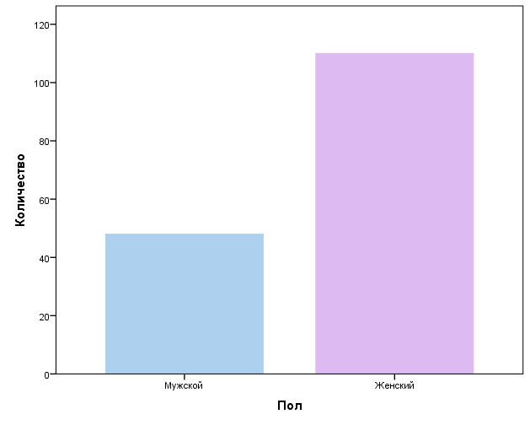

Рис. 1

### **3.2.2. Формирование социального инфантилизма в условиях первичной социализации**

Большая часть респондентов (112) воспитывались в полных семьях, в которых присутствовали и мать, и отец. 35 респондентов воспитывались в неполных материнских семьях. Опекуны (бабушки, дедушки, дяди, тети, крестные) воспитывали четырех респондентов. (Приложение 2)

58 респондентов, имевших домашние обязанности в детстве (мытье полов или посуды, уборка в комнате и т.д), полностью обеспечивают себя в быту во взрослом возрасте. 28 человек, не имевших домашние обязанности в детстве, отмечают, что на данный момент, часть бытовых обязанностей выполняют их родители. (см. рис. 2). (Приложение 3)

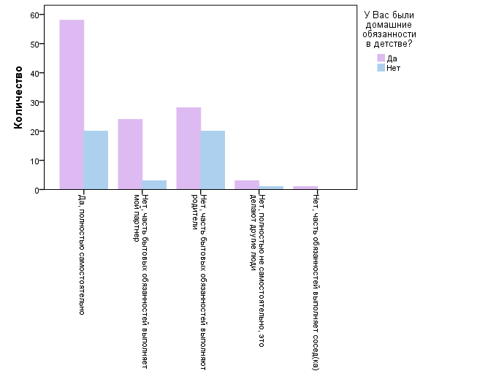

Рис. 2

Согласно диаграмме, 16 респондентов, которые имели домашние обязанности в детстве, имеют домашнее животное и заботятся о нем самостоятельно. 4 респондента, не имеющих домашних обязанностей в детстве, имеют домашнее животное, забота о которых полностью лежит на родителях респондентов. (см. рис. 3) (Приложение 4, Приложение 5)

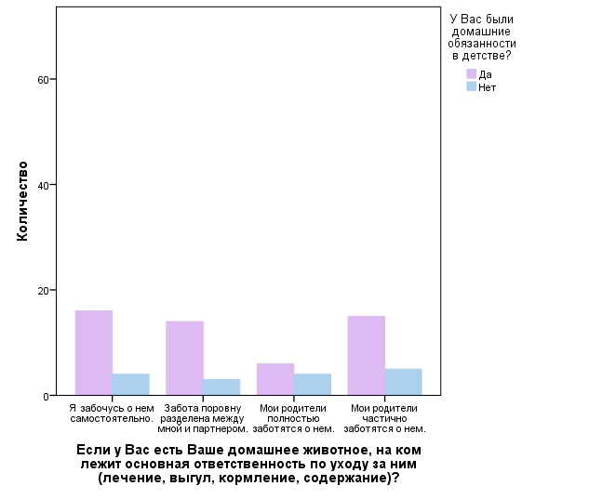

Рис. 3

83 респондента, выросших в полной семье имели домашние обязанности в детстве. 31 респондент, выросший в полной семье, домашних обязанностей не имел. Один человек, выросший в неполной материнской семье, не имел домашних обязанностей в детстве. Большая часть респондентов, воспитанных матерью (23), имели в детстве домашние обязанности. 11 респондентов, воспитанных только матерью, не имели в детстве домашних обязанностей. (см. рис. 4). (Приложение 6, Приложение 7)

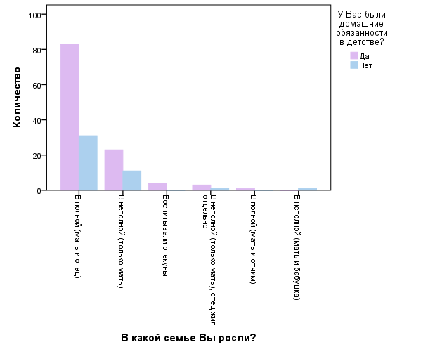

Рис. 4

Доказано, что респонденты, чьи родители ругали их за неудачи в детстве, чаще других отмечают, что во взрослом возрасте, они винят в своих неудачах других людей, обстоятельства. (см. рис. 5). (Приложение 8, Приложение 9)

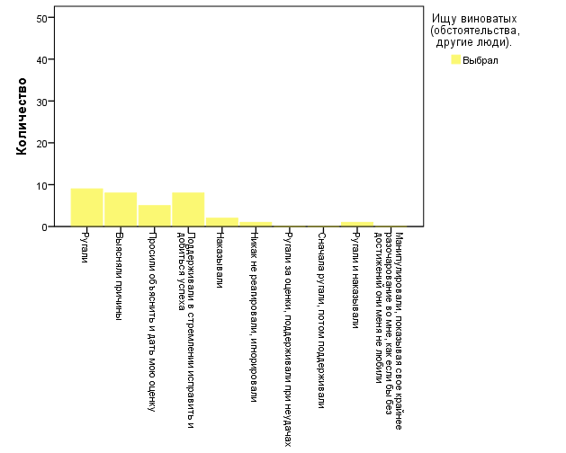

Рис. 5

Доказано, что респонденты, чьи родители выясняли причины неудач и поддерживали их в стремлении исправить их и добиться успеха, реагируют на неудачи во взрослом возрасте зрело, извлекая урок из сложившихся ситуаций. (см. рис. 6). (Приложение 10, Приложение 11)

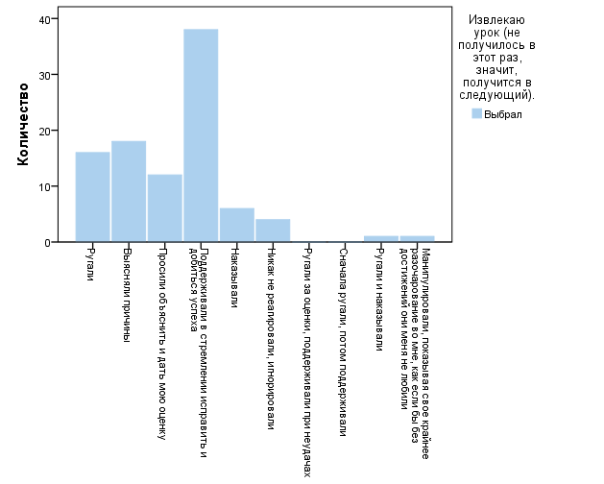

Рис. 6

Согласно графику, трудно сказать, влияет ли возможность участвовать в принятии решений в детстве на то, каким образом респондент принимает важное решение во взрослом возрасте. Примерно одинаковое количество респондентов, которым предоставлялось право голоса в принятии решений в детстве, во взрослом возрасте принимают решения полностью самостоятельно (60) и ищут совета у других людей (58). Респонденты, которым право голоса в принятии решений в детстве не представлялось, во взрослом возрасте чаще принимают решения самостоятельно, основываясь на личном опыте. (см. рис. 7). (Приложение 12, Приложение 13)

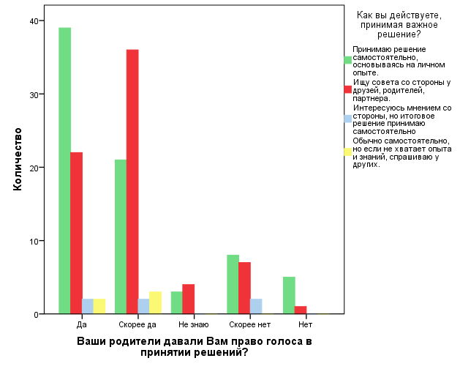

Рис. 7

### **3.2.3. Гендерные аспекты социального инфантилизма**

Согласно диаграмме, женщины во взрослом возрасте больше зависят от родителей финансово, чем мужчины. (см. рис. 8). (Приложение 14, Приложение 15)

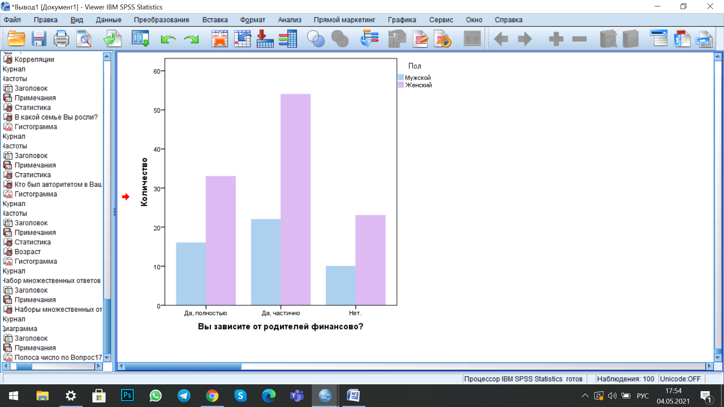

Рис. 8

Число женщин, имеющих личный заработок (работа, подработка, стипендия) превышает количество мужчин, имеющих личный заработок. (см. рис. 9). (Приложение 16, Приложение 17)

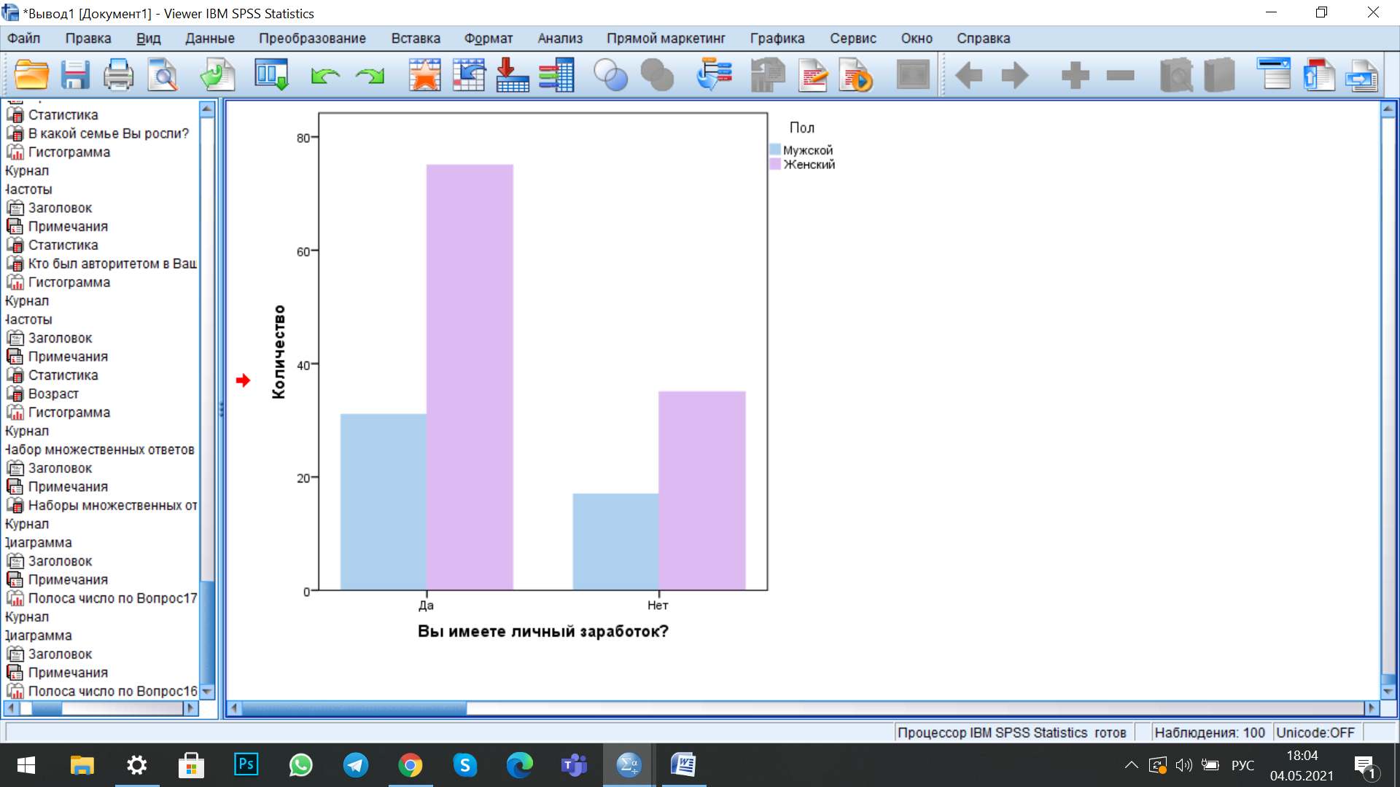

Рис. 9

Согласно диаграмме, женщины чаще мужчин принимают важные решения самостоятельно, основываясь на личном опыте. Однако, мужчины чаще принимают решения самостоятельно, но после сбора мнения со стороны. (см. рис. 10). (Приложение 18, Приложение 19)

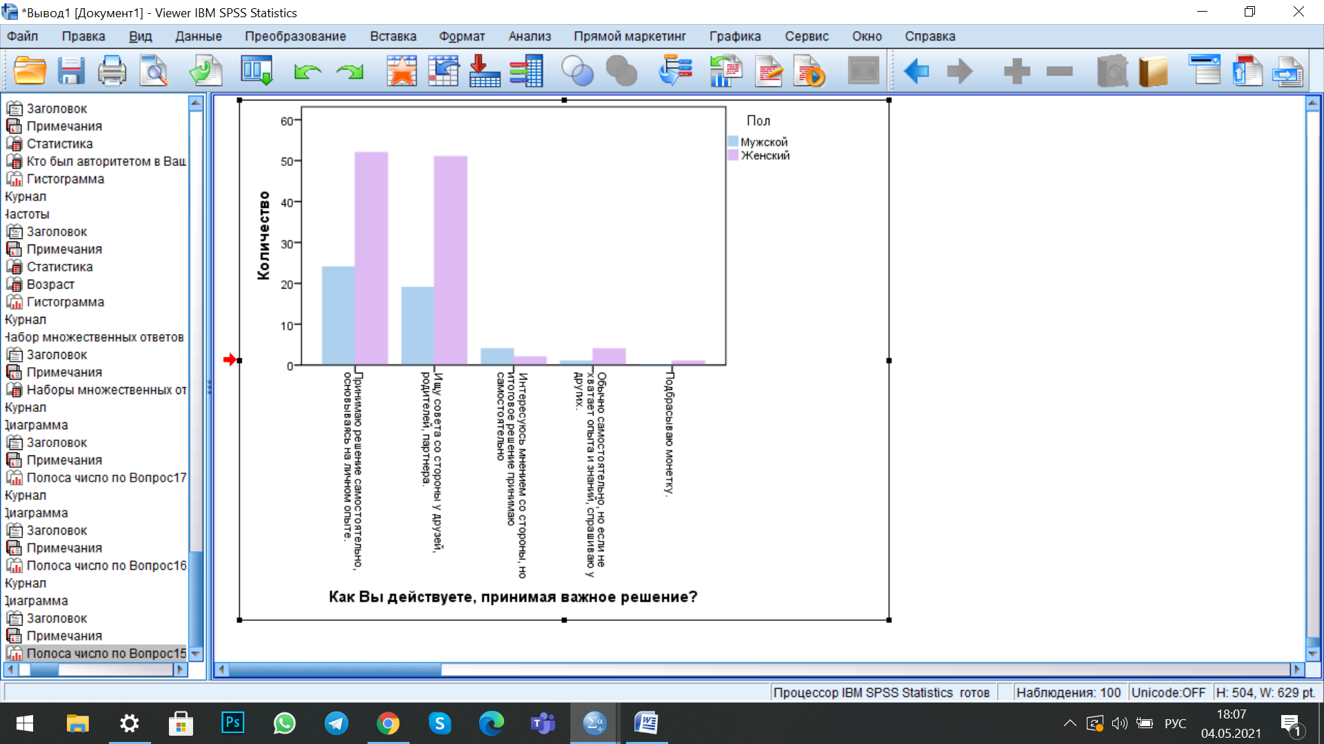

Рис. 10

Согласно диаграмме, женщины чаще считают себя самостоятельными и самодостаточными, что присуще социально зрелым личностям. (см. рис. 11). (Приложение 20, Приложение 21)

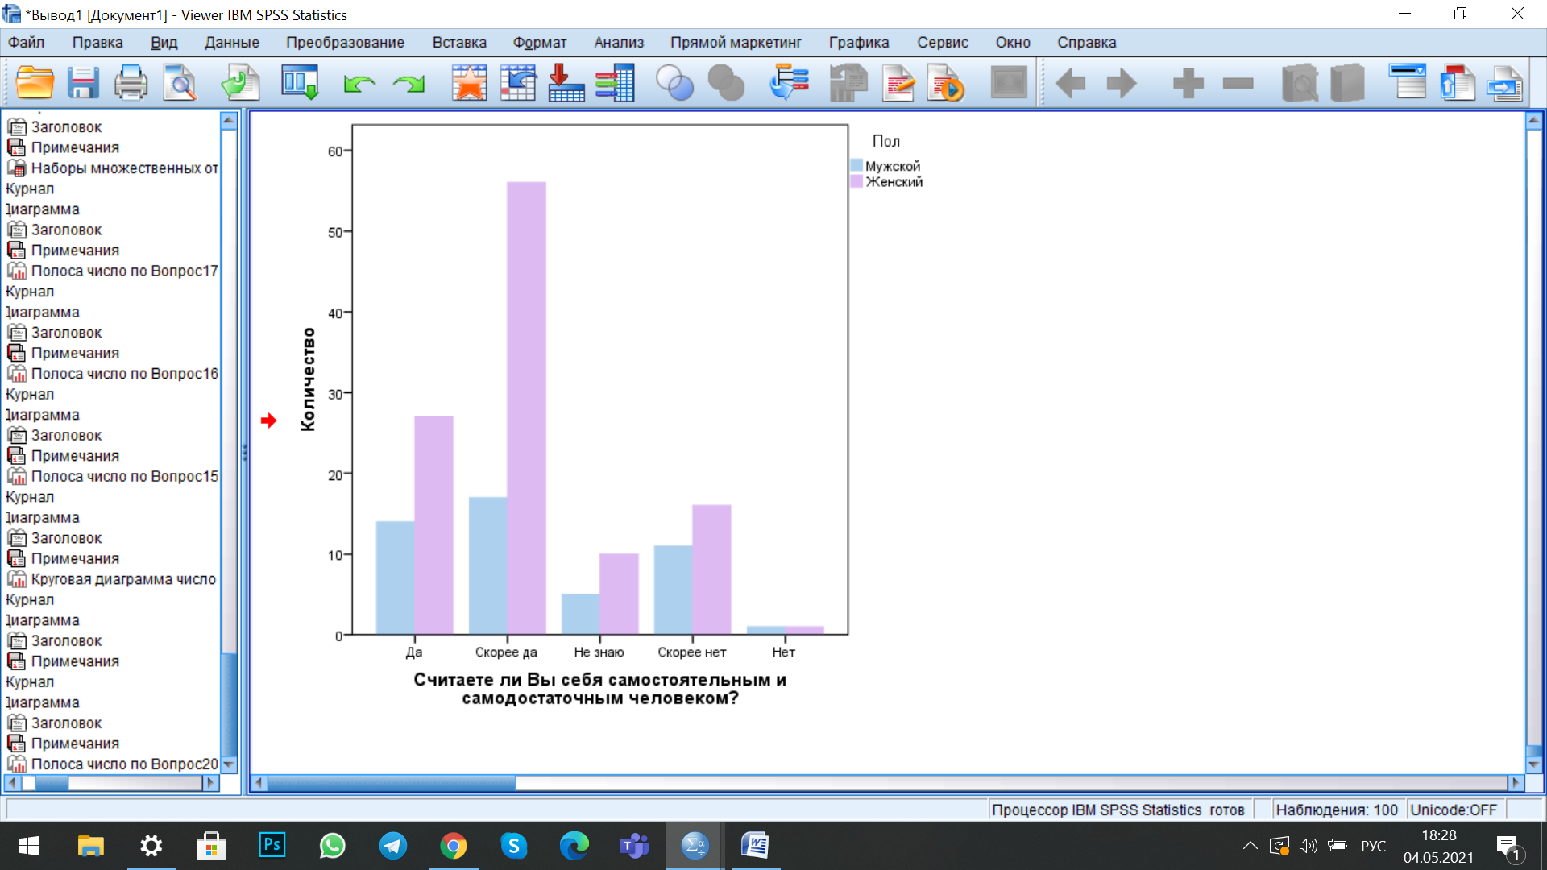

Рис. 11

В бытовом плане женщины самостоятельнее мужчин. 54 девушки отмечают, что в быту обеспечивают себя полностью самостоятельно. Тогда как мужчин, ответивших так же на этот вопрос - 24. (см. рис. 12). (Приложение 22, Приложение 23)

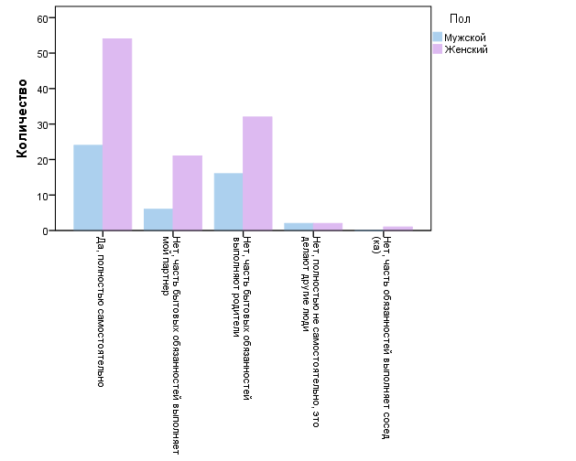

Рис. 12

Трудно сказать, зависит ли социально зрелая реакция на неудачи от пола респондента. (см. рис. 13). (Приложение 24, Приложение 25)

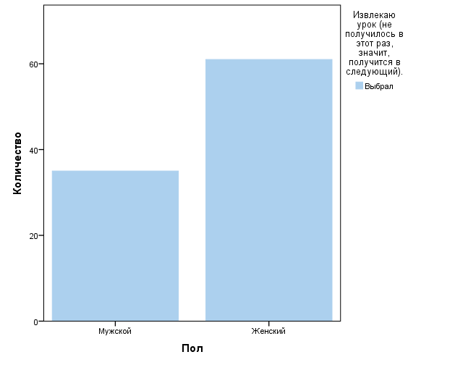

Рис. 13

### **3.2.4. Закрепление социального инфантилизма в рамках вторичной социализации**

Взаимосвязь между выбором хобби в детстве и выбором направления обучения не выявлена. Респонденты, которые в детстве самостоятельно выбирали хобби, превалируют почти во всех кластерах. Респонденты, выбравшие хобби в детстве вместе с родителями, также присутствуют во всех кластерах. (см. рис. 14). (Приложение 28, Приложение 29)

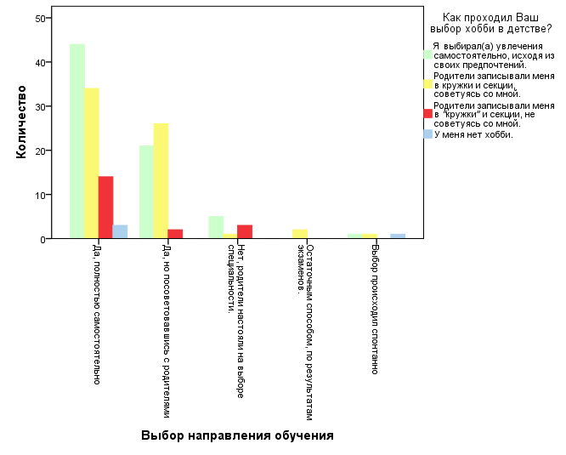

Рис. 14

# **Выводы по главе 3**

1. Для эффективного анализа данных, наиболее подходящим для достижения цели работы, а именно анализ влияния факторов первичной и вторичной социализации на формирование социального инфантилизма у человека, является компьютерная программа для статистической обработки данных SPSS Statistic.
2. Формирование социального инфантилизма происходит при нарушении механизмов первичной социализации, агентами которой являются значимые другие. Лишение ребенка права самостоятельно (или частично самостоятельно) принимать решения, ведет к тому, что молодой человек во взрослом возрасте сознательно отказывается самостоятельно принимать решения и нести за них ответственность.
3. Согласно настоящему исследованию, социальный инфантилизм превалирует у мужского пола, поэтому говорить о гендерно-нейтральном характере данного феномена некорректно.
4. Развитие или закрепление социального инфантилизма на этапе вторичной социализации не выявлено. Это еще раз подтверждает гипотезу о том, что формирование социального инфантилизма происходит на этапе первичной социализации.
5. Формирование социально-психологического фундамента для развития социально зрелой личности также происходит на этапе первичной социализации, благодаря нормальному функционированию всех ее процессов.

# **Заключение**

В результате теоретической и эмпирической работы были достигнуты следующие результаты в изучении темы “Социальный инфантилизм и зрелость современной молодежи (на примере г. Санкт-Петербург)”

**Результаты теоретической части исследования:**

Анализ фундаментальных и актуальных работ по теме дает возможность концептуализировать и систематизировать категории и понятия. В понятиях отражена специфика тематики работы, методология и основные теоретические концепции, которые применяются в данной работе.

В процессе теоретического анализа было обосновано, что теория социализации Дж. Мида и ролевая теория личности Т. Парсонса являются наиболее подходящими теоретическими рамками для настоящей работы. Основой подходов является разделение процесса социализации на три этапа: первичная, вторичная и ресоциализация личности. Каждому из этапов соответствуют свои агенты, являющиеся “значимыми” и “обобщенными другими”.

В соответствие с проведенным теоретическим анализом определения понятия “социальный инфантилизм”, можно заключить, что это явление, проявляющееся в разрыве между биологическим и социокультурным взрослением человека. Также говорить о том, что “социальная зрелость” - это фиксация важнейших процессов воспитания и обучения личности, психологический фундамент, на который наслаиваются морально-ценностные установки, принятые в обществе.

Структура и содержание понятий “социальный инфантилизм” и “социальная зрелость” рассматриваются с точки зрения нескольких подходов. 1. Как набор черт характера, присущих социально инфантильной или социально зрелой личности. 2. Как набор умений и навыков, которыми обладает или не обладает человек. 3. Как набор навыков и черт характера, присущих социально инфантильной или социально зрелой личности.

Существует несколько видов социальной зрелости и социального инфантилизма. Характеристика каждого вида определяется в зависимости от того, в какой сфере жизни общества они проявляются: политический, социальный, бытовой, гражданский, экономический и т.д

Социальный инфантилизм может проявляться на двух уровнях: на первом человек не желает нести ответственность за собственную жизнь и здоровье, на втором - становиться полноценным членом общества.

Социально зрелая личность формируется в условиях нормального функционирования процессов первичной и вторичной социализации. При условии нарушения этих процессов, у личности начинает формироваться и развивается социальный инфантилизм.

Среди факторов, влияющих на развитие социального инфантилизма у молодежи, ученые отмечают недостаточную вовлеченность молодых людей в общество, гиперопека со стороны родителей, изменения в системе ценностей, транслируемые СМИ, ориентирующие молодежь на индивидуализацию и эгоцентризм.

Основной причиной развития социального инфантилизма у мужчин считается изменение позиции женщин в обществе. В связи с тем, что женщины с каждым годом все чаще занимают “мужские должности” в “мужских сферах”, мужчины, чувствуя конкуренцию со стороны женщин, примеряют на себя роль “детей”, сознательно обращаясь к материнскому инстинкту женщин.

**Эмпирические результаты исследования:**

Для данной работы был выбран метод анкетного опроса. Сбор анкет проходил в сети интернет с помощью программы администрирования опросов Google Forms. Проведение анкетного опроса осуществлялось в три этапа. На первом этапе была разработана программа опроса, проведено пилотажное исследование и внесены корректировки, согласно выявленным неточностям. На втором этапе было опрошено 158 студентов Санкт-Петербургских ВУЗов в возрасте от 18 до 24 лет. На третьем этапе был проведен анализ полученных результатов в помощью программу SPSS Statistic.

Анализ собранных в ходе исследования данных проводился по четырем основным направлениям согласно целям, задачам и гипотезам настоящего исследования (первичная, вторичная социализация, ресоциализация, гендерные аспекты социального инфантилизма и зрелости респондентов).

Итоги анализа каждого из направлений.

На этапе первичной социализации ребенок подвержен влиянию со стороны родителей (“значимых других”). Паттерны поведения, заложенные в детстве, транслируются на выросших молодых людей, развивая в них социальный инфантилизм.

Согласно анализу, дети, которым доверяли домашние обязанности в детстве, чаще проявляют бытовую самостоятельность в молодом возрасте. Респонденты, не имевшие бытовых обязательств в детском возрасте, чаще прибегают к помощи родителей или других людей для удовлетворения повседневных бытовых потребностей (уборка, приготовление пищи и т.д).

Также наличие домашних обязанностей у респондентов в детстве способствует принятию ответственности по уходу и содержанию домашних животных во взрослом возрасте.

В случае некорректной реакции родителей на проступки и неудачи ребенка, во взрослом возрасте молодой человек стремится к перекладыванию ответственности за свои неудачи на обстоятельства и других людей. Корректное же поведение со стороны взрослых в ситуации неудачи, приводит к зрелой реакции молодого человека на трудности.

Влияние самостоятельного выбора хобби в детстве никак не влияет на самостоятельный (несамостоятельный) выбор направления обучения респондентов.

Исследование показало, что инфантилизм молодежи проявляется в разных сферах в зависимости от пола. Согласно анализу, женщины инфантильнее мужчин в экономическом плане (большая часть полностью или частично зависит от родителей материально, при наличии личного заработка). Однако, мужчины более зрелые в социальном плане. Это показывает анализ того, как респонденты принимают важные решения. Мужчины чаще собирают мнения “других”, анализируют их и на основании полученной информации принимают решения.

**Рекомендации:**

Представляется обоснованным дальнейшее углубленное изучение феномена социальной зрелости и инфантильности современной молодежи не только в Санкт-Петербурге, но и в России, а также мире в целом.

Итоги проведенного исследования позволяют подтвердить основную гипотезу работы. Вспомогательные гипотезы подтверждены частично. Сформулированная во введении цель выпускной квалификационной работы достигнута, а задачи решены в наиболее полном объёме.

# **Источники и литература**

1. Александрова Г.Г. Психологические критерии социальной зрелости личности в условиях современного российского общества // Учен. зап. Казан. ун-та. Сер. Гуманит. науки . 2007. №1. С.34-45.
2. Бакулина А.С. Социальный инфантилизм: общественно-нравственный аспект // Человеческий капитал. 2014. № 3 (63). С. 24-29.
3. Бенедик И.В. Психология аномального ребенка. Севастополь / И. В. Бенедик ; Севастопол. гор. гуманитар. ун-т. – Севастополь: Рибэст, –2008. – С. 284.
4. Большой энциклопедический словарь // Gufo.me. [Электронный ресурс] <https://gufo.me/> (Дата обращения 15.04.2020).
5. Гозман Л., Кроз М., Латинская М. Самоактуализационный тест : монография. М., 1995. 103 с.
6. Гутова С.Г. Личность и динамика культурных преобразований / Актуальные проблемы региональной культуры: Материалы Всероссийской заочной научной конференции. – Нижневартовск, 2012.
7. Гутова С.Г. Социальный инфантилизм и социальная зрелость молодежи / Журнал Be Smart. – 2015. – Vol. 2. – С. 146–150.
8. Докука С.В. Клиповое мышление как феномен информационного общества // Общественные науки и современность. - 2013. - № 2. - С. 169-176.
9. Ефимова Г.З. «Социальная скорость» как ключевая характеристика актора инновационной экономики // Образование и наука. - 2011. - № 4-83. - С. 78-90.
10. Ефимова Г.З. Академическое мошенничество как социальная проблема: анализ основных проявлений // В мире научных открытий. - 2013. - № 1-3. - С. 306-322.
11. Жесткова Н.А. Методологические подходы к исследованию социальной зрелости и социального инфантилизма личности // Вестник Пермского университета. Философия. Психология. Социология. - 2013. - № 2 (14). - С. 128-136.
12. Жирина М.В. Социальный инфантилизм: стратегия жизни в информационном обществе // XI Ковалевские чтения : материалы всероссийской научной конференции. СПб., 2017. C. 746–748.
13. Инфантилизм социальный. Словарь апрактического психолога (интернет-сайт) [Электронный ресурс] // <http://www.psdict.ru/15.php>
14. Каменева Е. Г. Социальная зрелость личности // Гуманистические традиции и инновации в педагогике. Научные труда и материалы X Международной научно-практической конференции. — Казань, 2003. — С. 83-85.
15. Королева Э.В., Чернышова А.Л. Молодое поколение России: от личной несостоятельности к завышенным требованиям к социуму на примере приморского края // Казанская наука. – 2013. - №11. – С. 345-347.
16. Коротовских Т.В. К проблеме становления социально-психологической зрелости в подростковом возрасте // Вестник Шадринского государственного педагогического института. 2013. № 2. С. 176–179.
17. Кулагина И. Ю., Колюцкий В. Н. Возрастная психология: Полный жизненный цикл развития человека: учебное пособие для студентов высших учебных заведений. Москва: Сфера, 2001. 464 с.
18. Лебединский В. В. Нарушения психического развития в детском возрасте: учебное пособие для студентов психологических факультетов высших учебных заведений. Москва: Академия, 2003. 144 с.
19. Мак-Вильямс Н. Психоаналитическая диагностика: Понимание структуры личности в клиническом процессе. Москва: Независимая фирма «Класс», 2001. 480 с.
20. Малый академический словарь // Gufo.me. [Электронный ресурс] <https://gufo.me/> (Дата обращения 15.04.2020).
21. Милтс А.А. Гармония и дисгармония личности: Филос. – этич. очерк / А.А. Милтс – М.: Политиздат, 1990. – 222 с.
22. Мильман А.М. Конкретизация и обобщение общенаучных понятий как условие формирования социальной зрелости старшеклассников: дис. ... канд. пед. наук /А.М. Мильман; Витебский гос. ун-т им. П.М. Мешерова. - Витебск, 2008. - 224 с.
23. Никонова И.А. Определение понятия "самодостаточность личности" // Вестник Башкирского университета. - 2010. - Т. 15, №3. - С. 767-770.
24. Новоселова Е.Н. Традиционная семья в большом городе: социальный атавизм и необходимая ценность // Вестник Московского университета. Сер. 18. Социология и политология. 2014. № 4. С. 166–188.
25. Педагогический терминологический словарь // Gufo.me. [Электронный ресурс] <https://gufo.me/> (Дата обращения 15.04.2020).
26. Предвечный Г.П., Шерковин Ю.А. (ред.) Социальная психология. Краткий очерк. М., 1975.
27. Ручкин Б.А., Гришина Е.А., Серикова Н.А. Российская молодежь: десять главных проблем. М., 2007. 87 с.
28. Сидорова А.М. Проблема мировоззренческого инфантилизма современного молодого человека // В мире научных открытий, 2010, №4 (10), Часть 18 С.101-102.
29. Солдатченко А.Л. Характеристика социальной зрелости личности с позиций интерактивного подхода // Вестник ЮУрГУ. Серия: Образование. Педагогические науки . 2012. №14 (273). С.80-85.
30. Социологический словарь // Gufo.me. [Электронный ресурс] <https://gufo.me/> (Дата обращения 15.04.2020).
31. Толковый словарь Ожегова // Gufo.me. [Электронный ресурс] <https://gufo.me/> (Дата обращения 15.04.2020).
32. Флорида Р. Креативный класс: люди, которые меняют будущее, М., «КлассикаXXI», 2005. – 421 с.
33. Фрейджер Р., Фэйдимен Дж. Теории личности и личностный рост. 6-е международное изд. М., 2004. 578 с.
34. Фромм Э. Бегство от свободы. М прогресс, 1990.Бегство от свободы Фромм Эрих – М.: Прогресс. 1990. – 272с.
35. Шафранов-Куцев Г.Ф. Профессиональное образование в условиях информационного взрыва // Вестник Тюменского государственного университета. - 2011. - № 9. - С. 6-13.
36. Шевченко А.Н. Педагогические технологии преодоления социально профессионального инфантилизма учащихся колледжа. Автореферат дис. … кандидата педагогических наук: 13.00.02 / Ин-т соц.-пед. проблем сельской школы РАО. – Москва, 2005.
37. Эрнер Г. Жертвы моды? Как создают моду, почему ей следуют. Эссе/ Пер. с фр. Н.Кисловой. – СПб.: Изд-во Ивана Лимбаха, 2008.
38. Якобсон П. М. Психологические компоненты и критерии становления зрелой личности / П. М. Якобсон // Психологический журнал. – 1981. – № 4 – с. 141–149

# **Приложения**

**Приложение 1**



**Приложение 2**

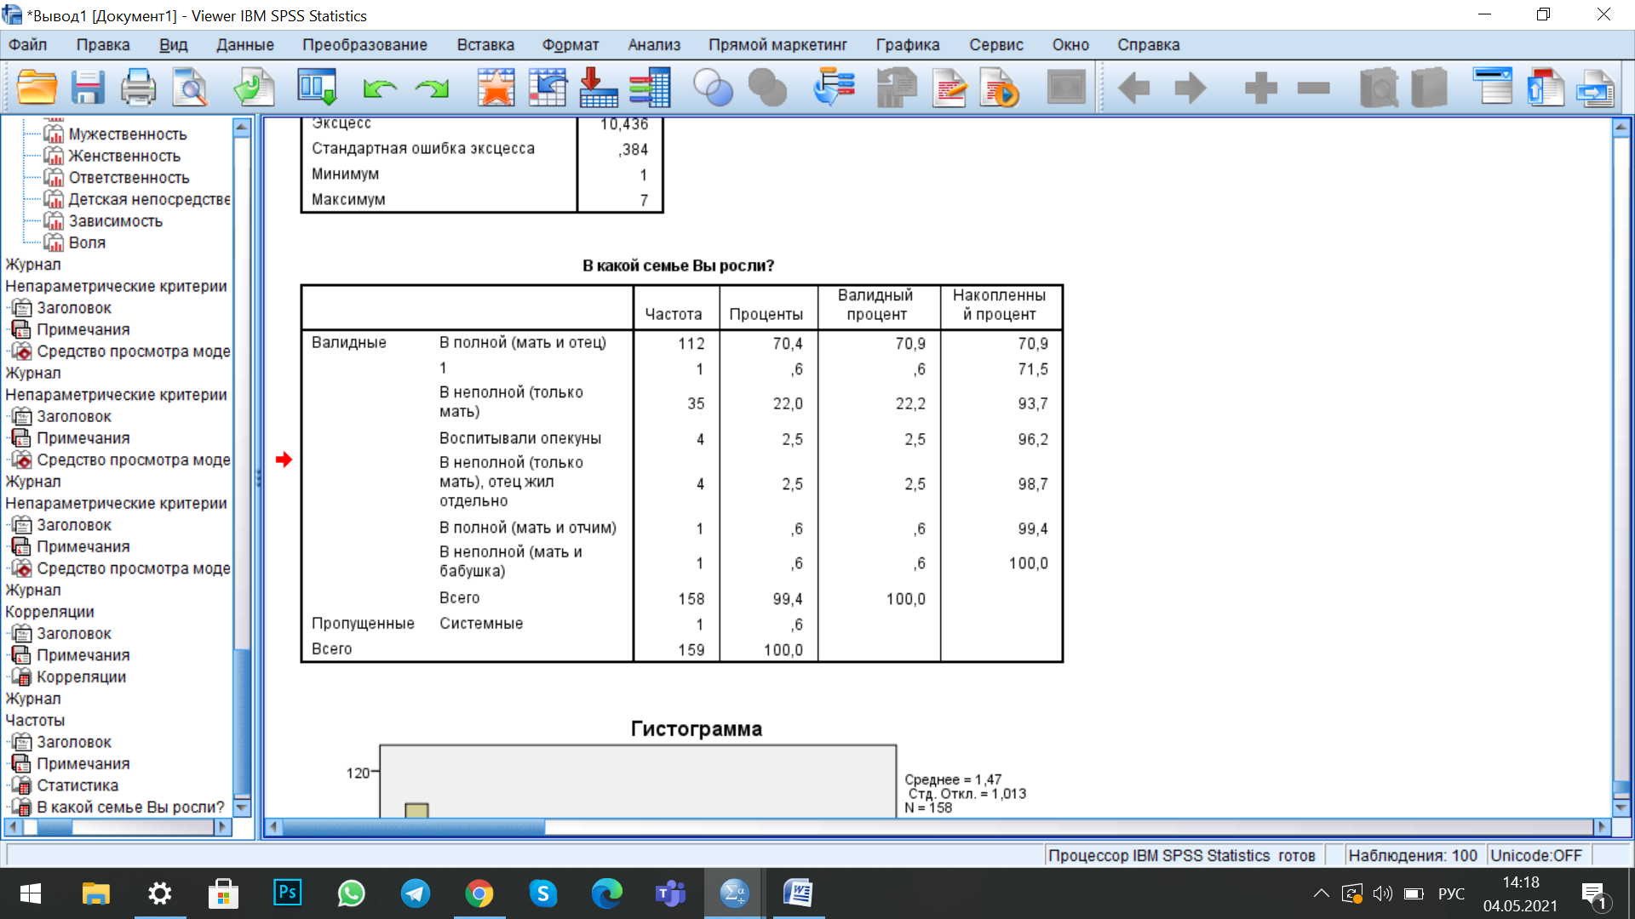

**Приложение 3**

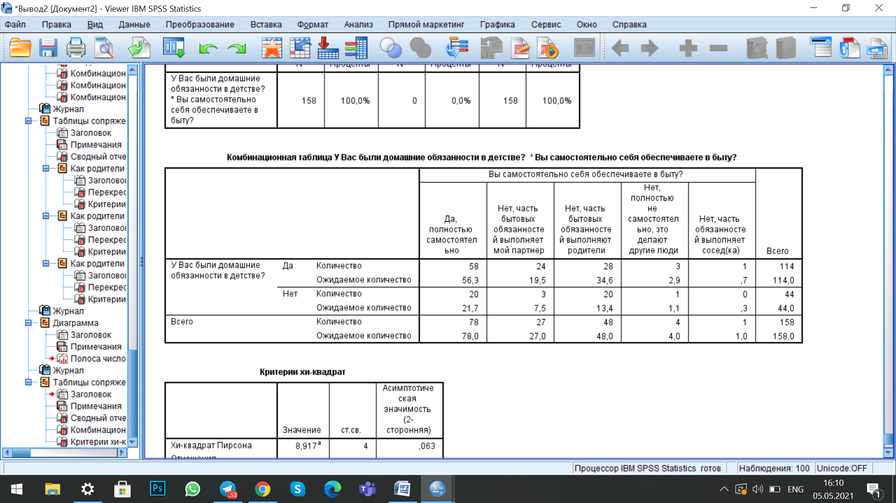

**Приложение 4**

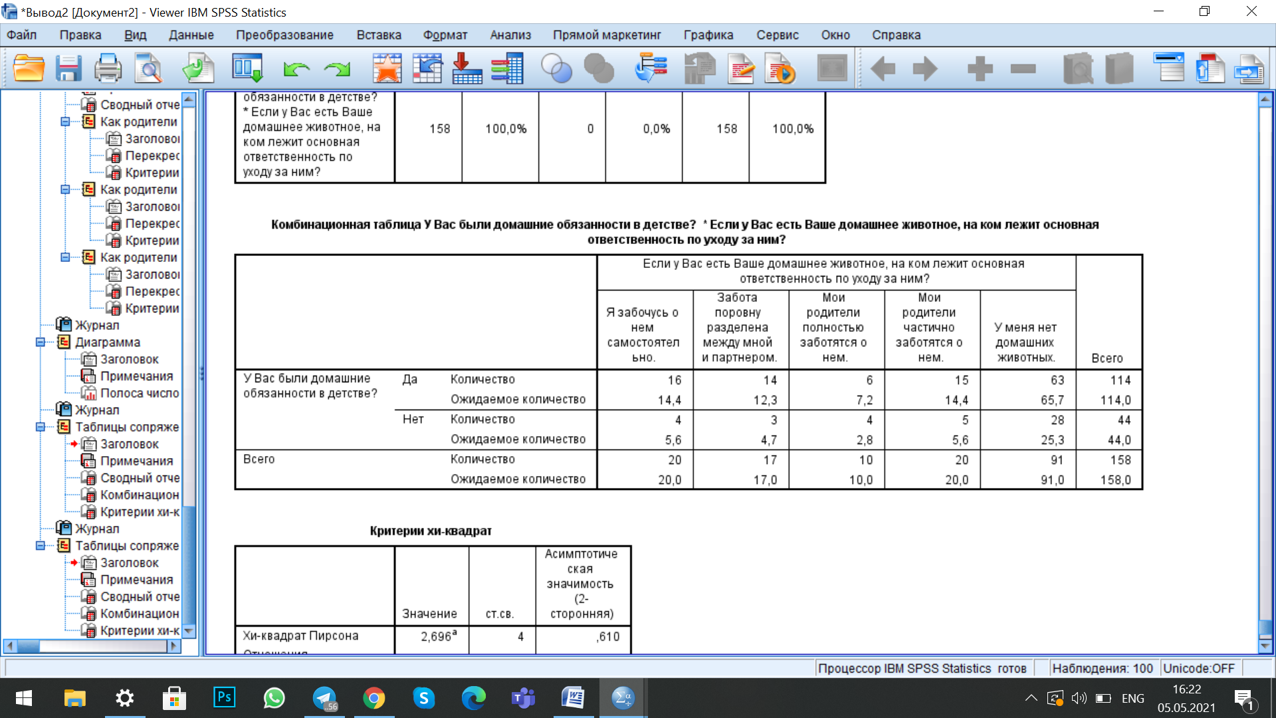

**Приложение 5**

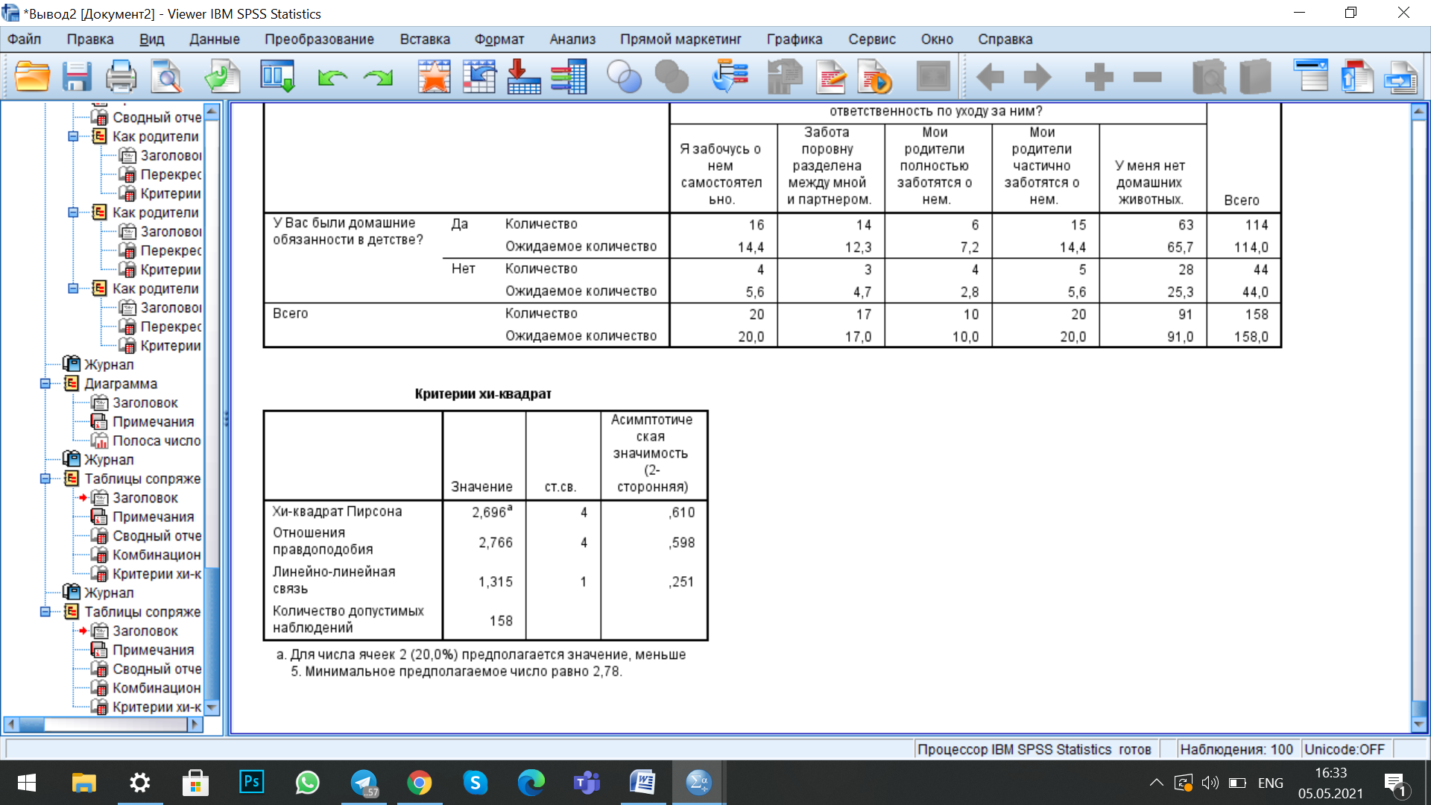

**Приложение 6**

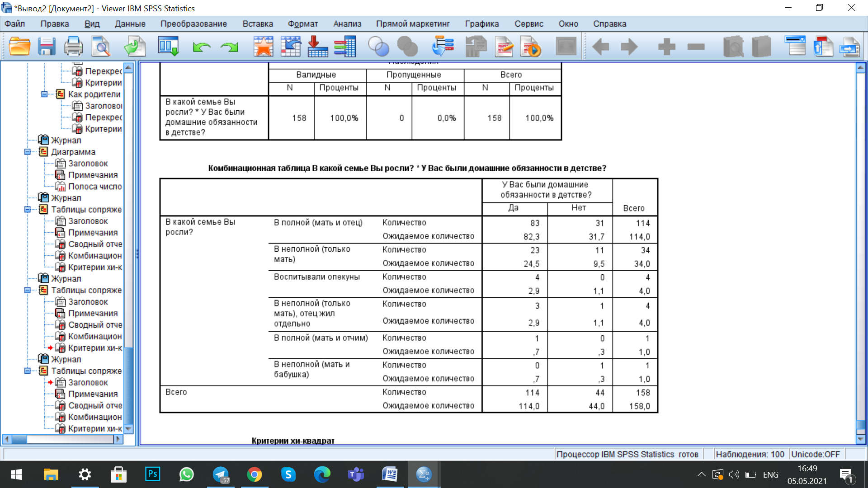

**Приложение 7**

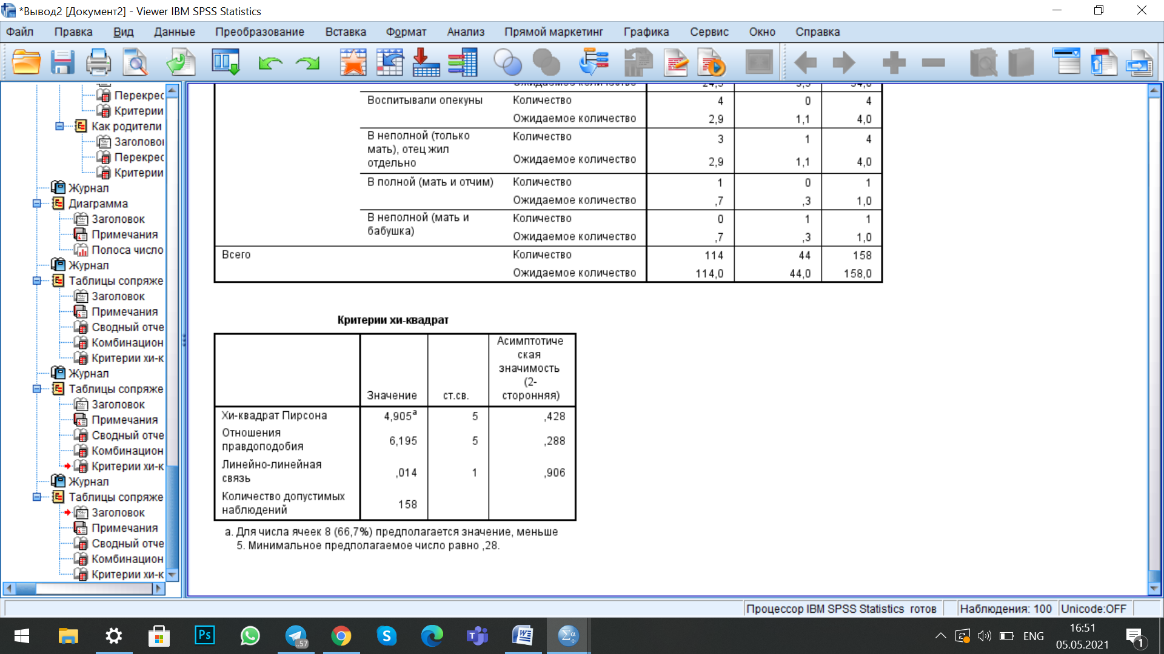

**Приложение 8**

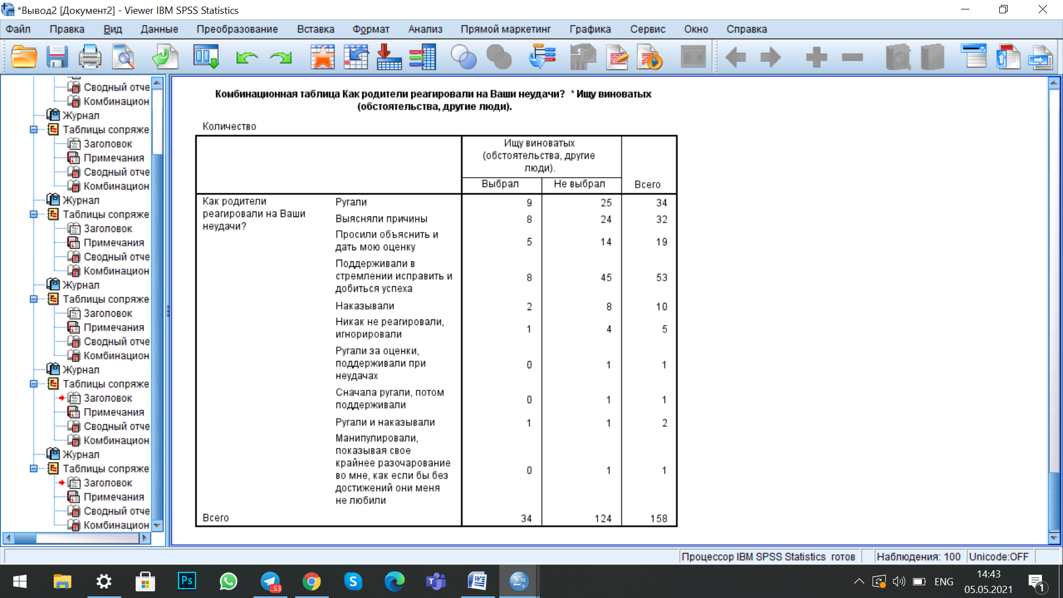

**Приложение 9**

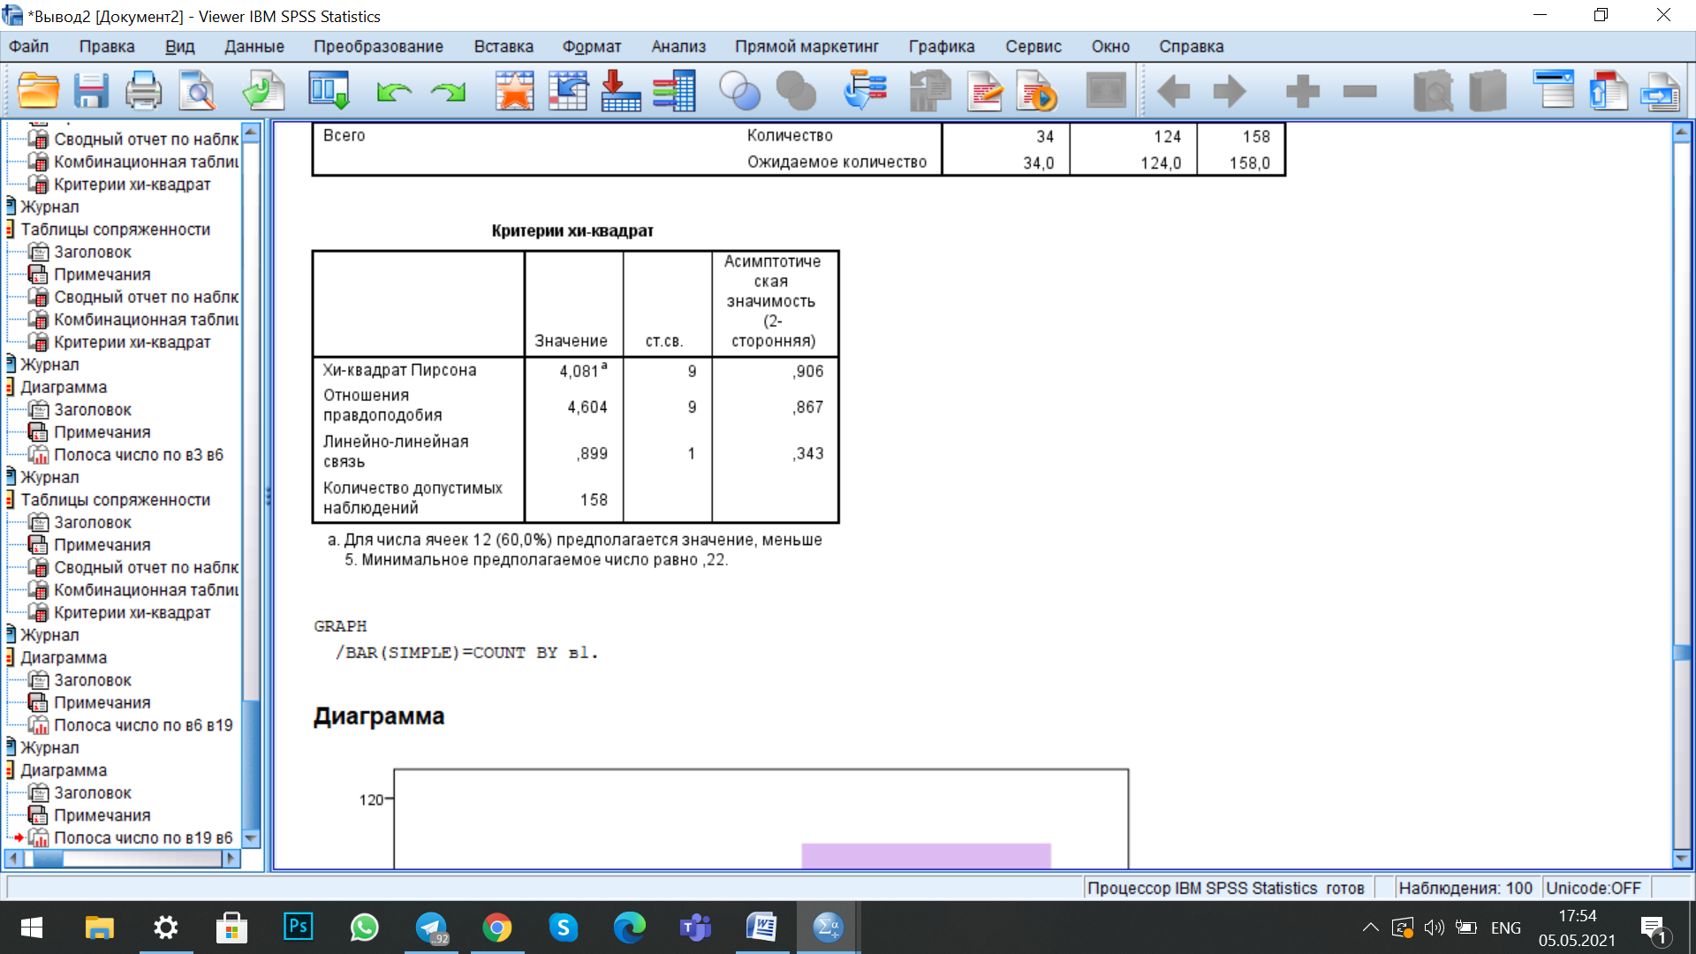

**Приложение 10**

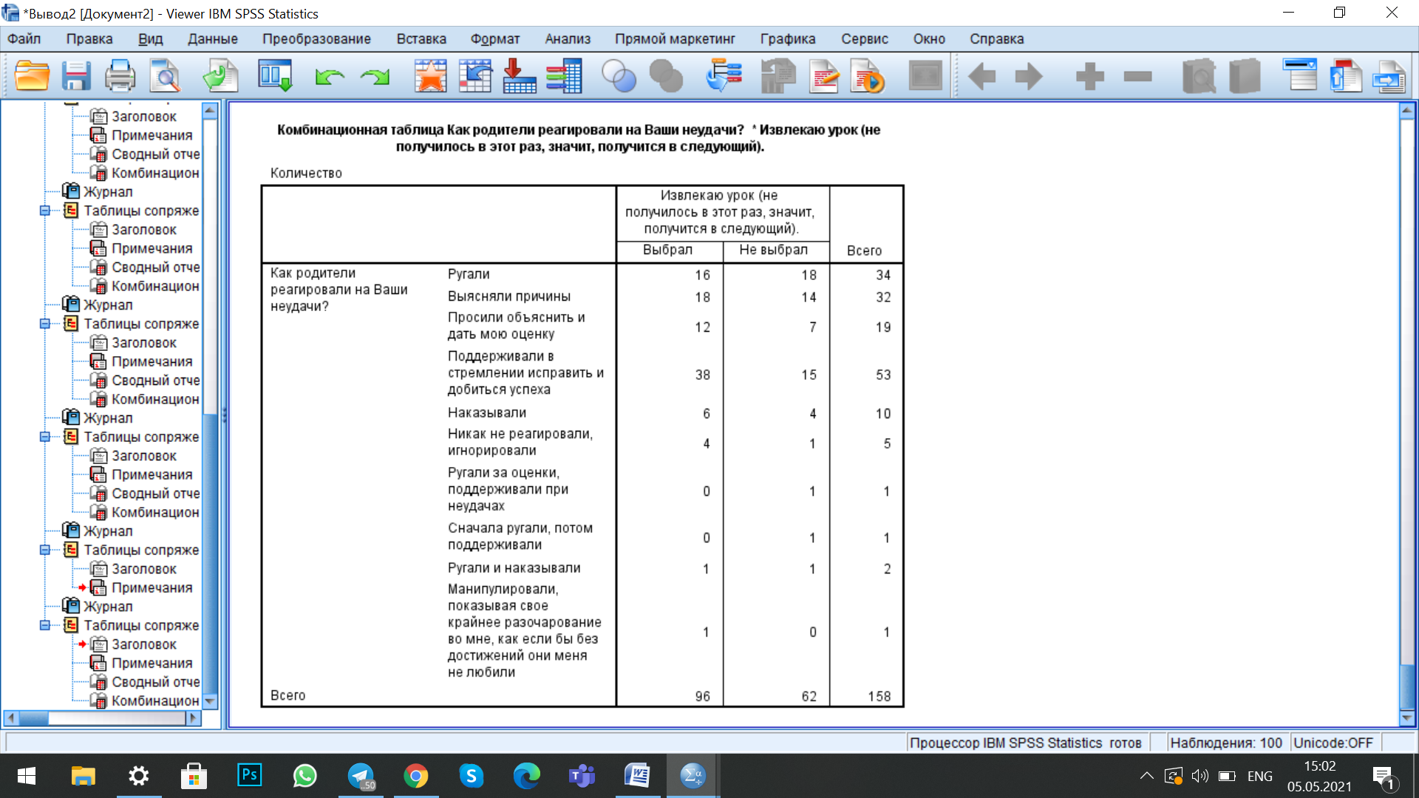

**Приложение 11**

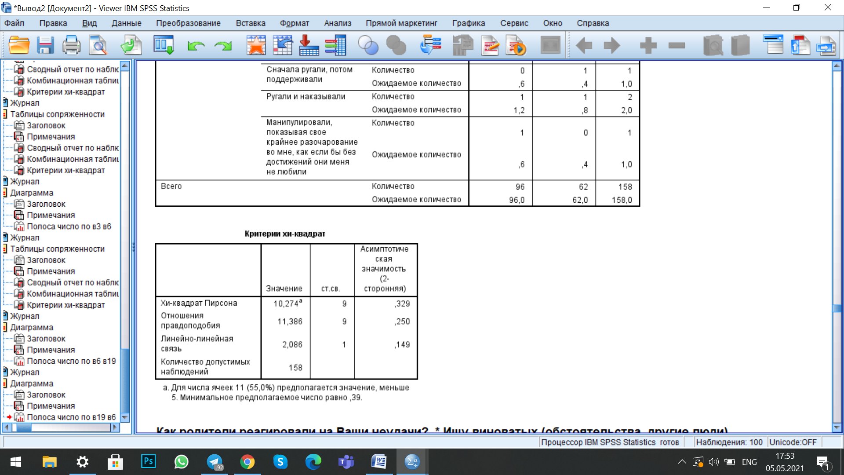

**Приложение 12**

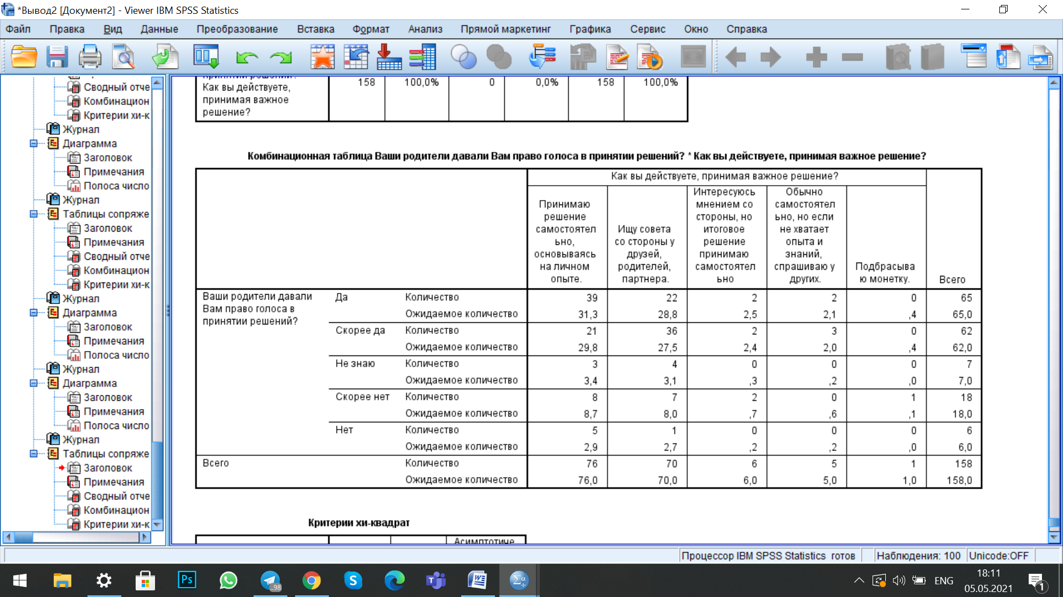

**Приложение 13**

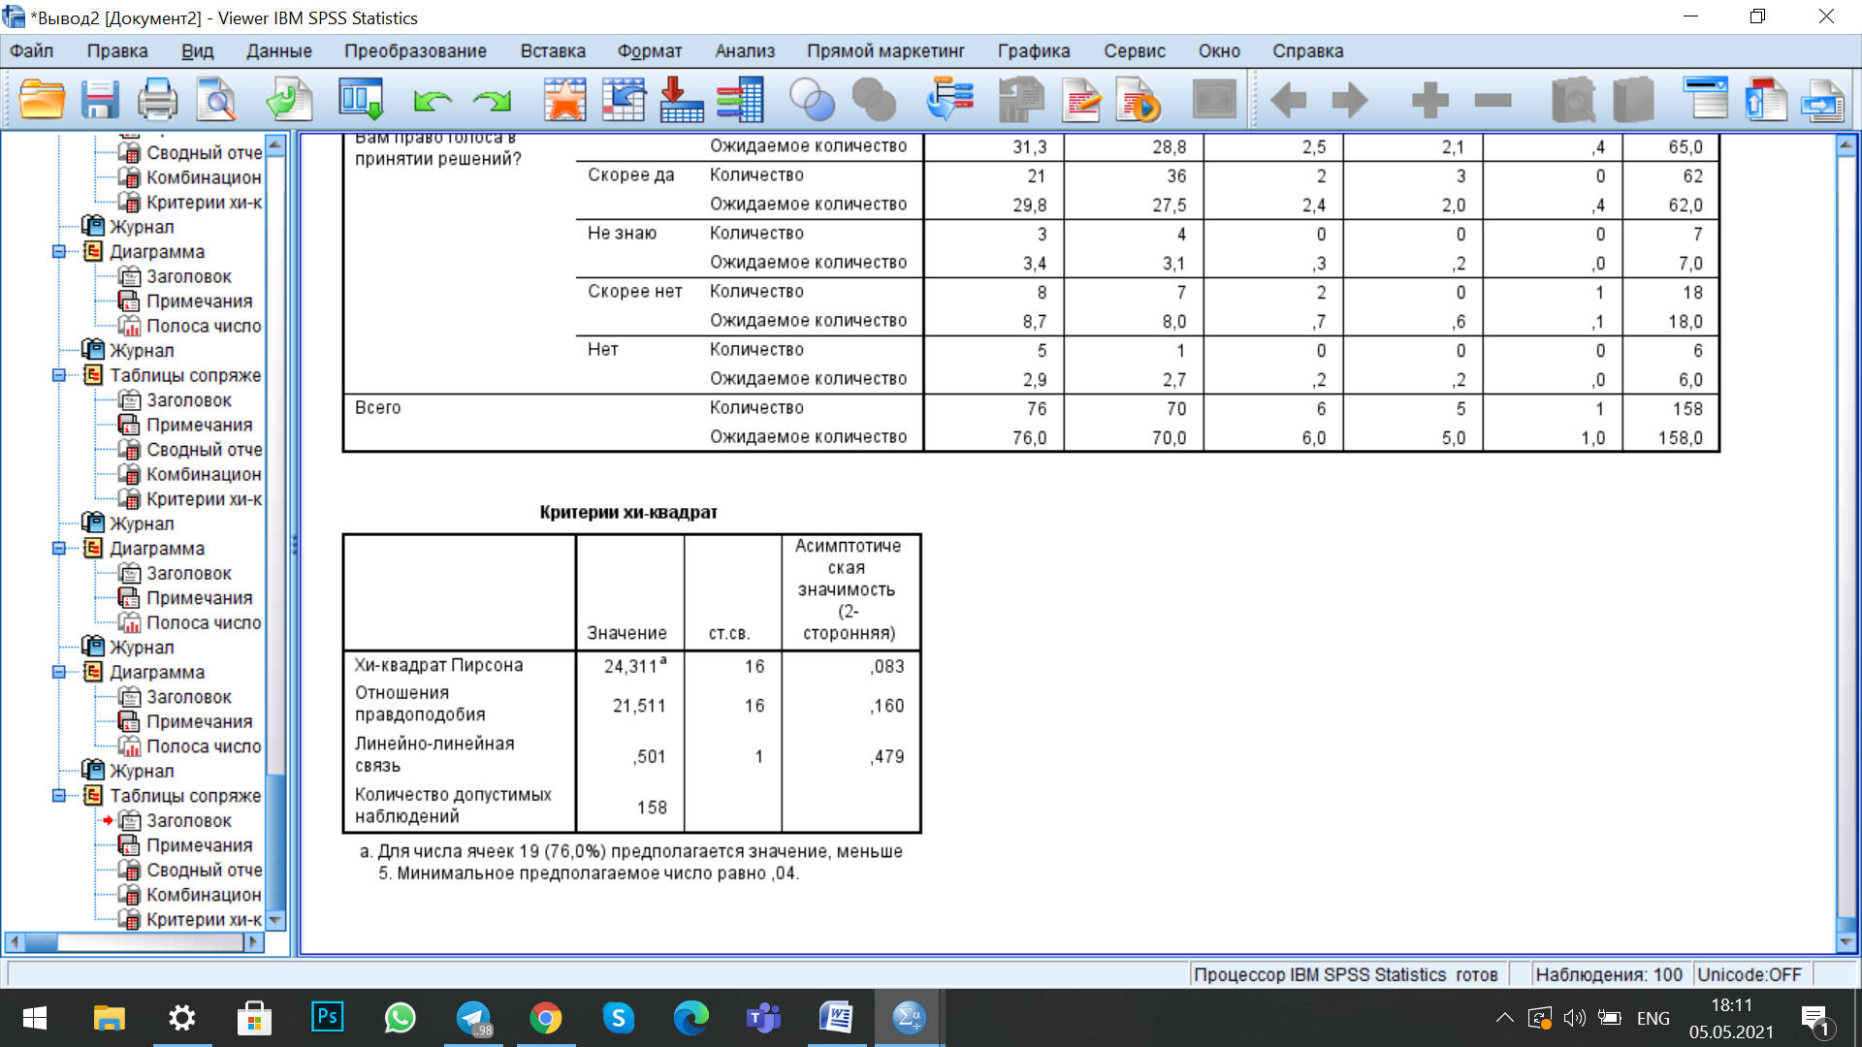

**Приложение 14**

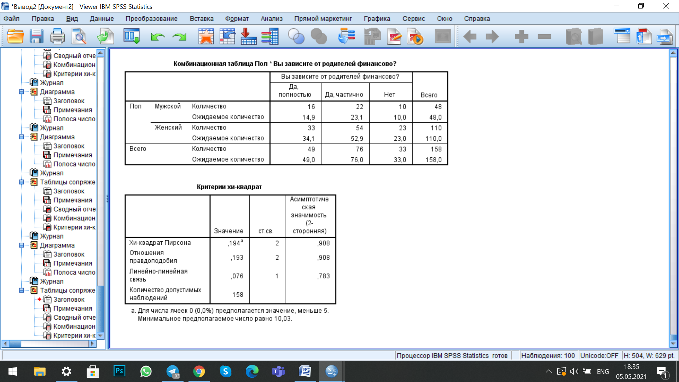

**Приложение 15**



**Приложение 16**

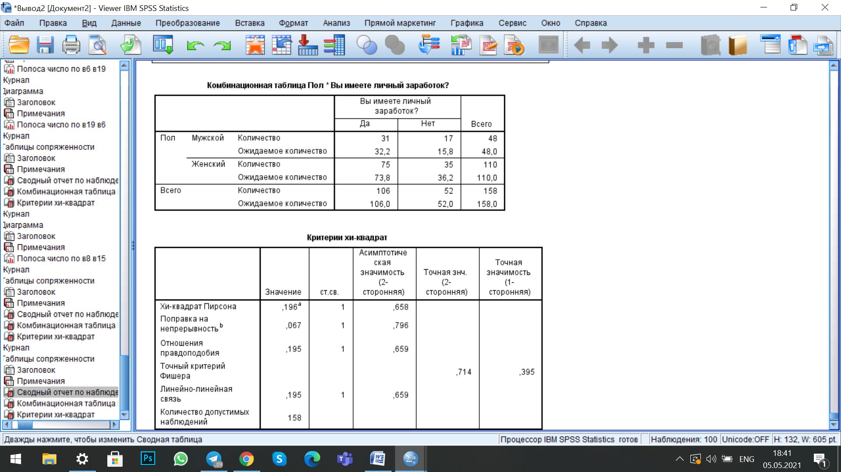

**Приложение 17**

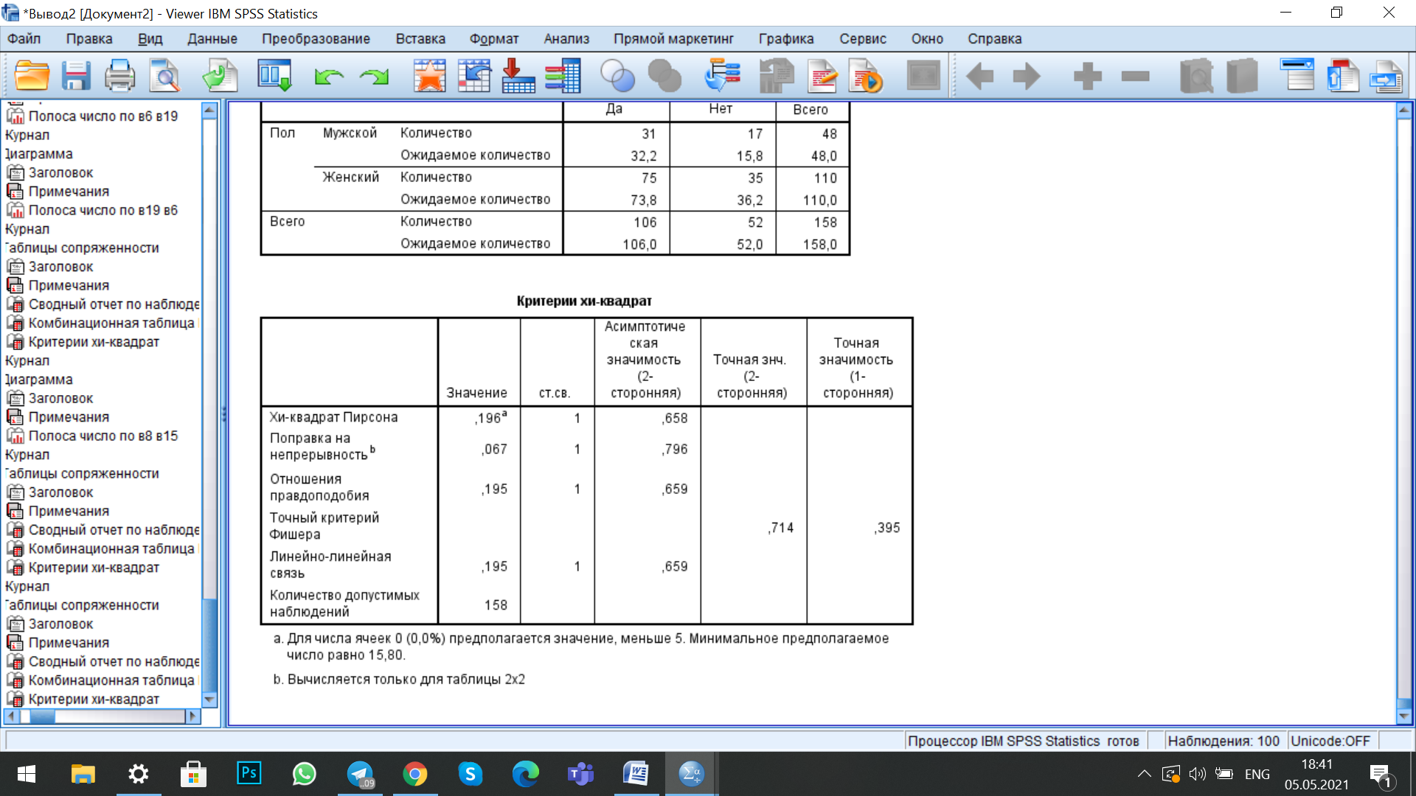

**Приложение 18**

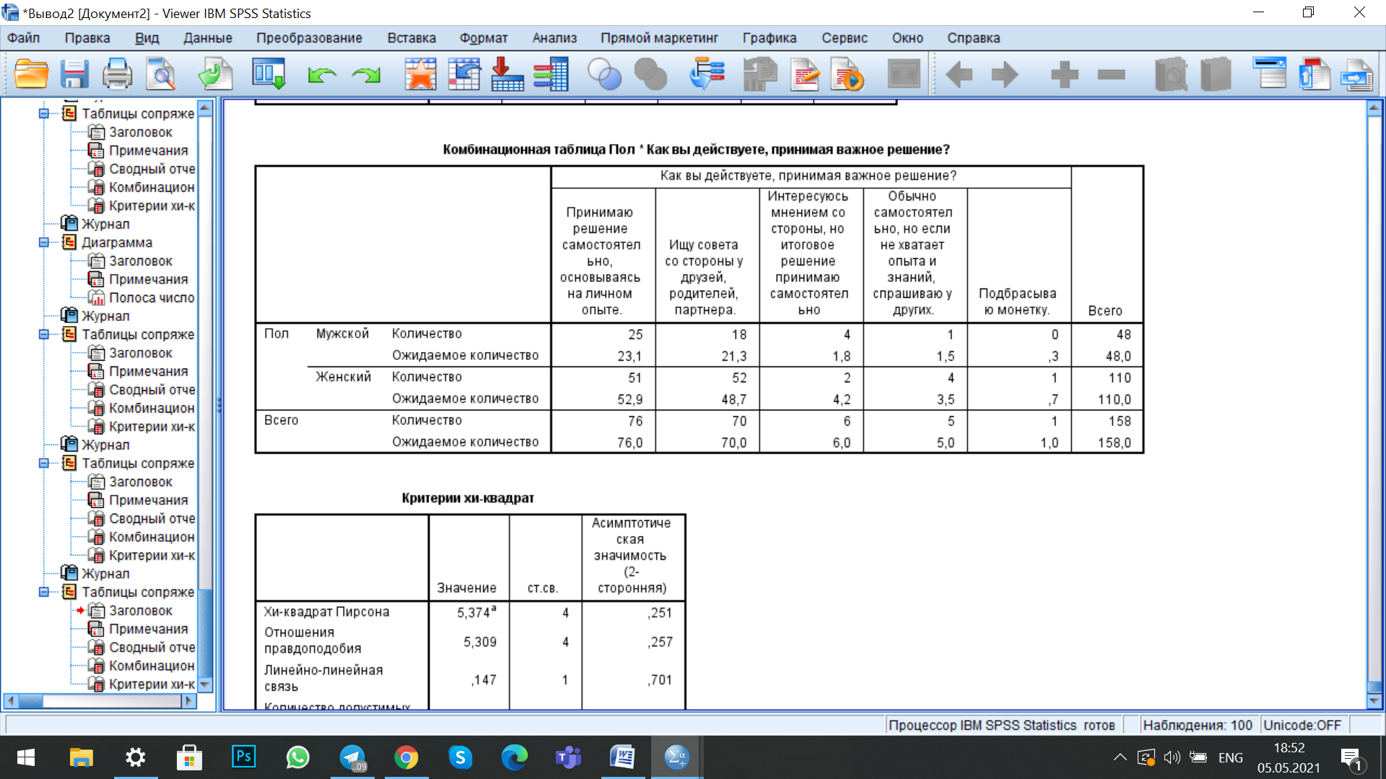

**Приложение 19**

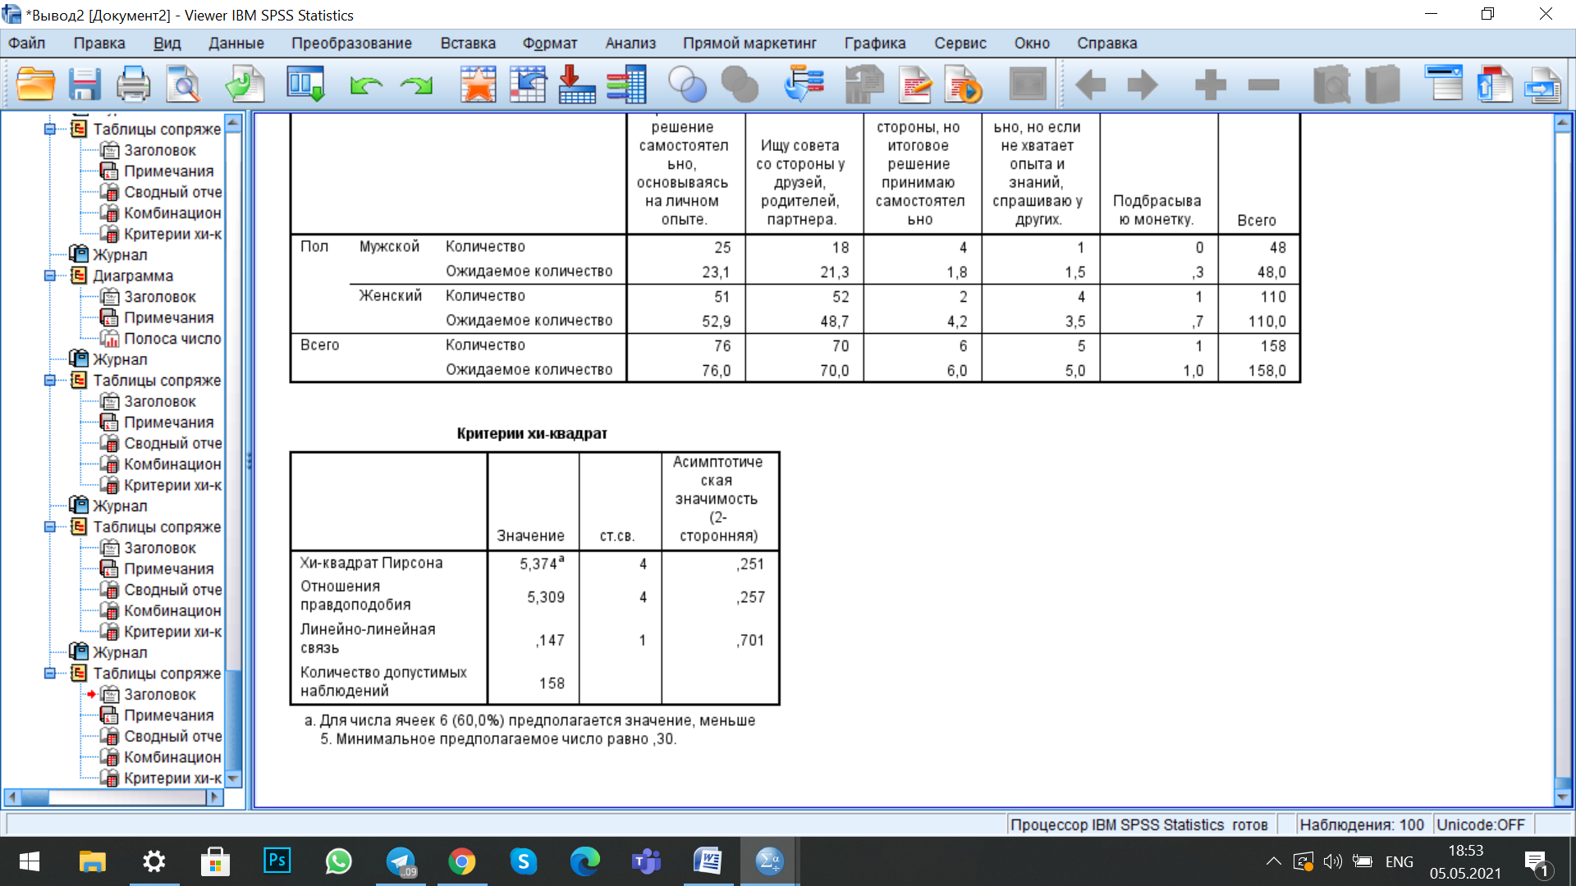

**Приложение 20**

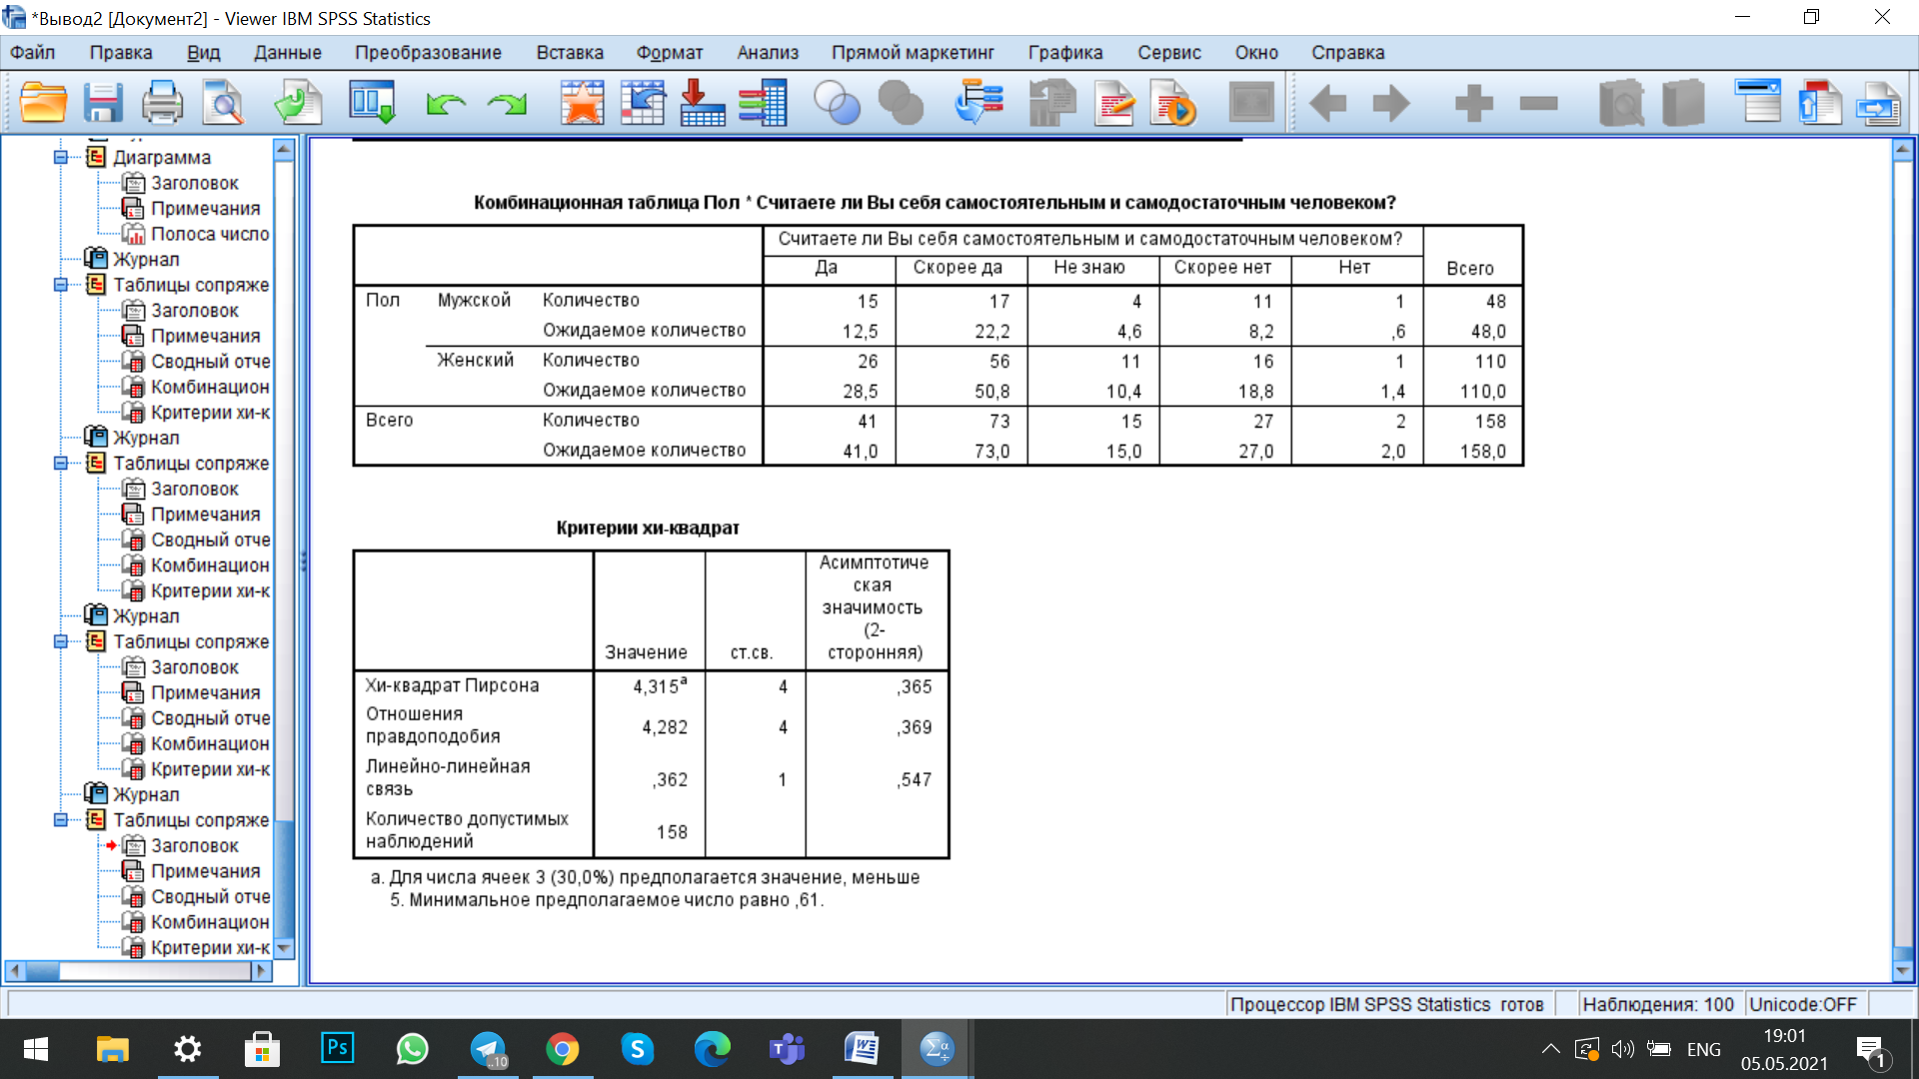

**Приложение 21**



**Приложение 22**

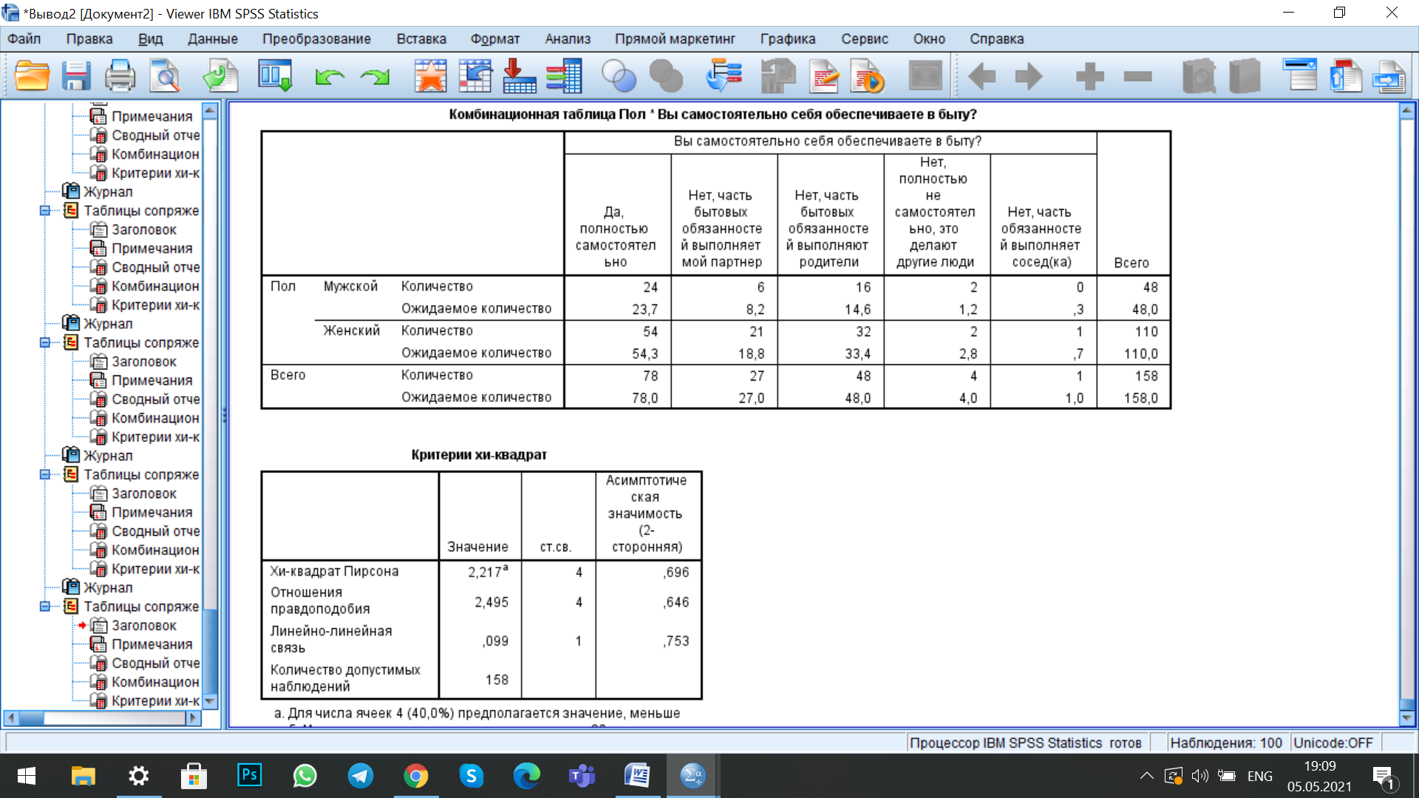

**Приложение 23**



**Приложение 24**

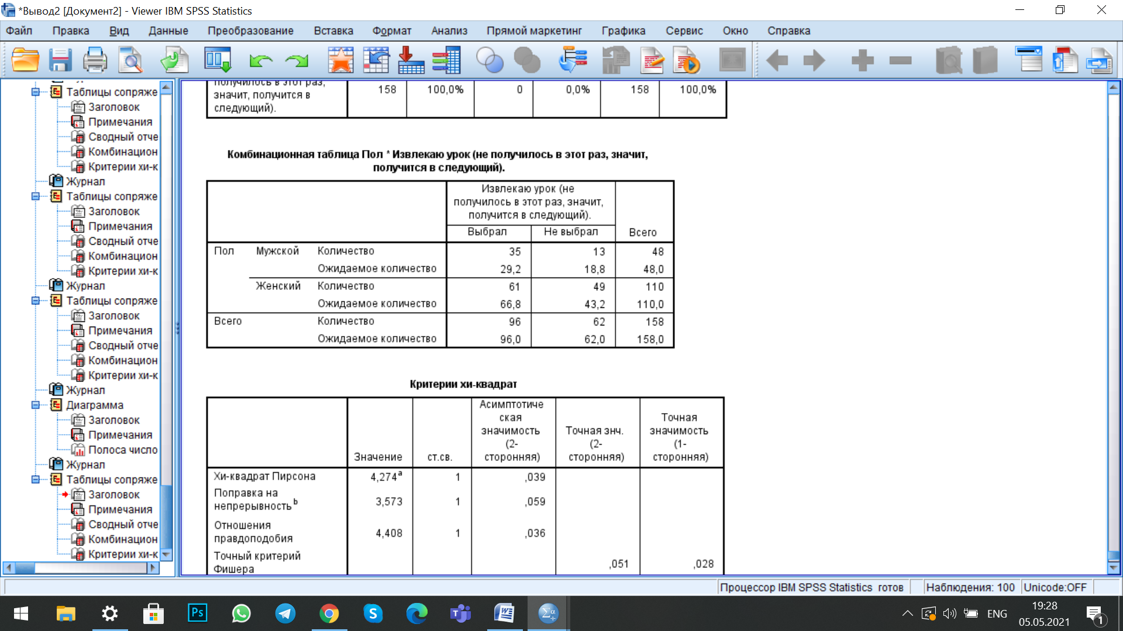

**Приложение 25**

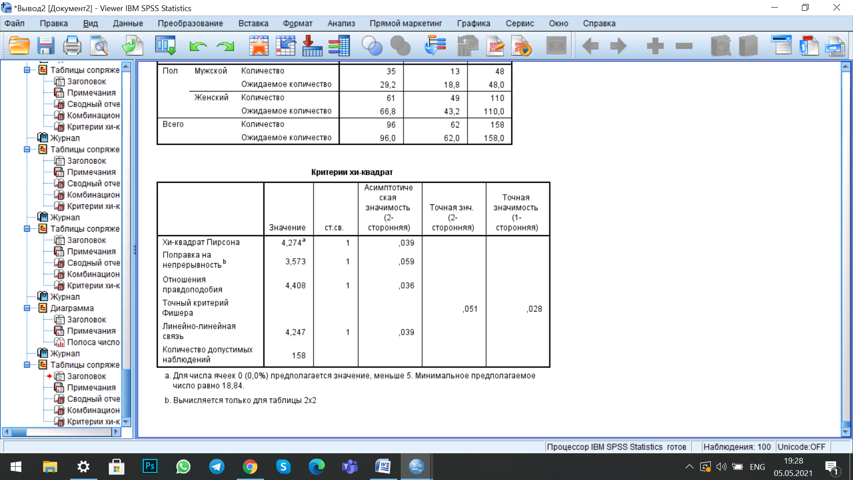

**Приложение 26**

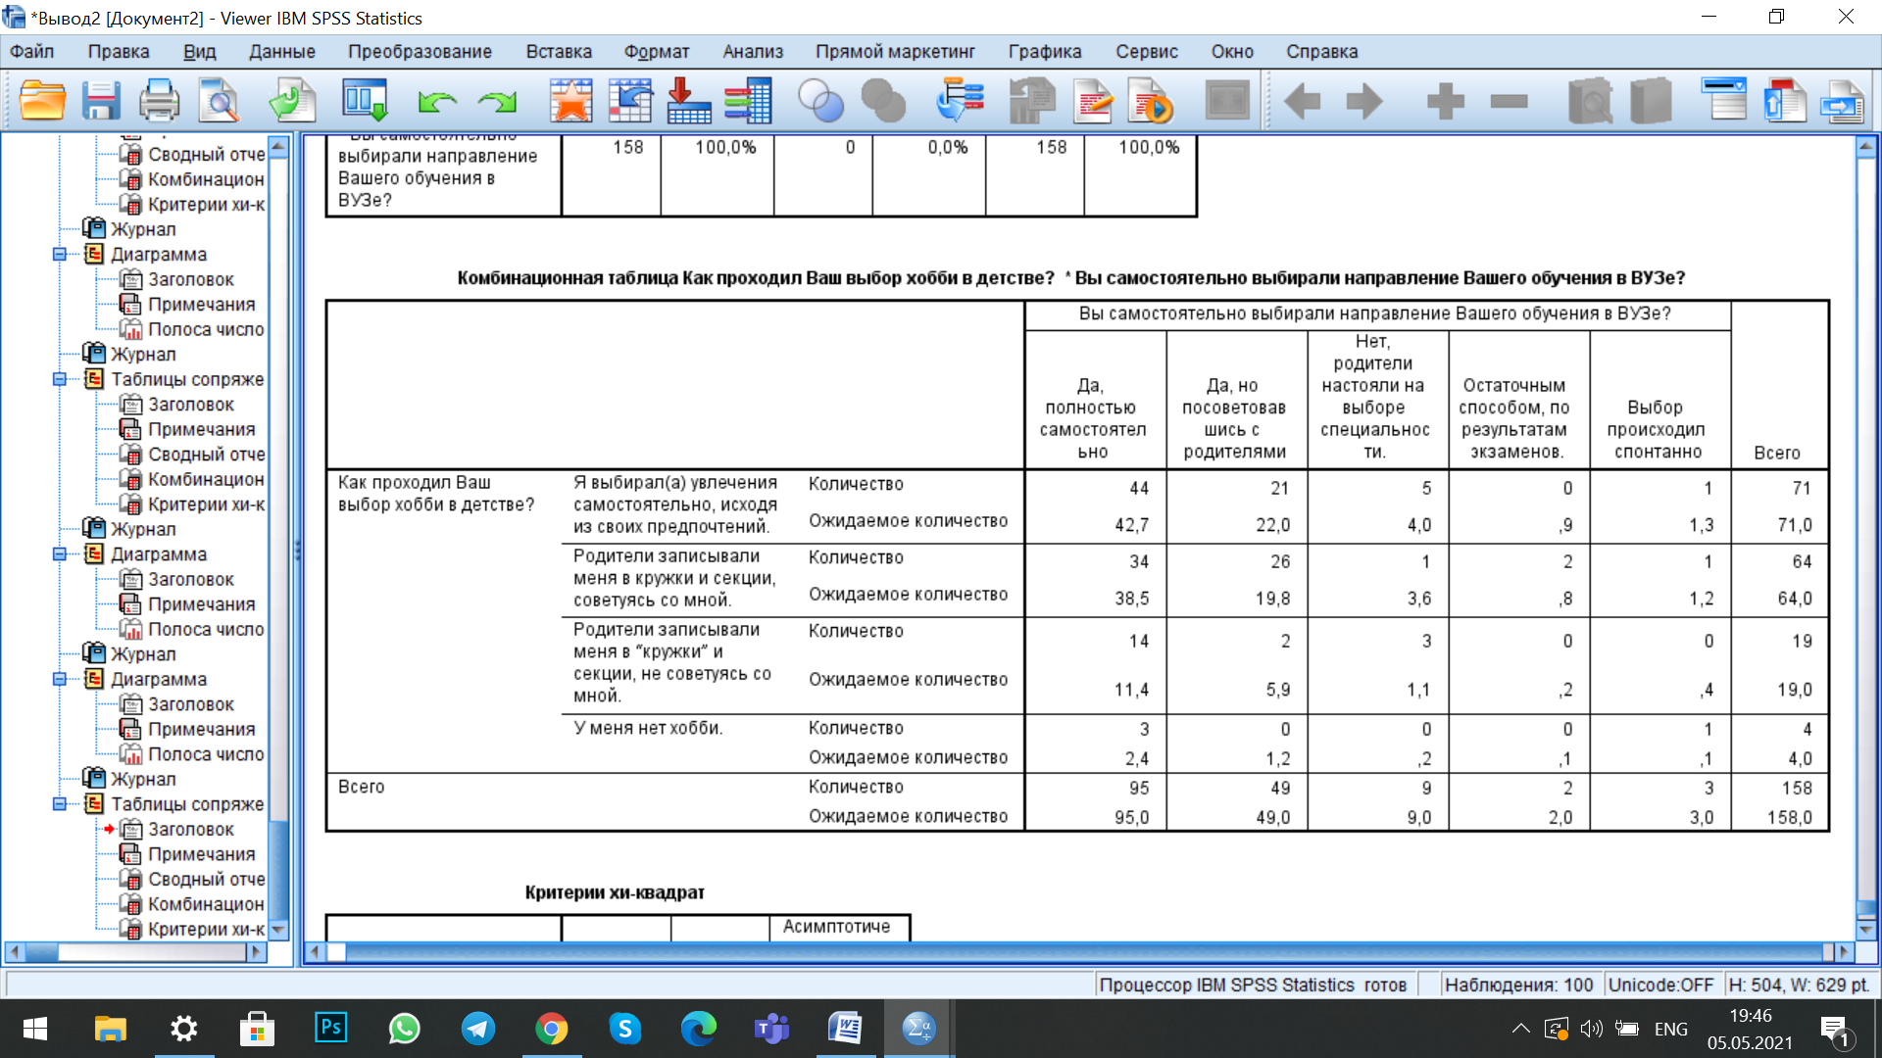

**Приложение 27**

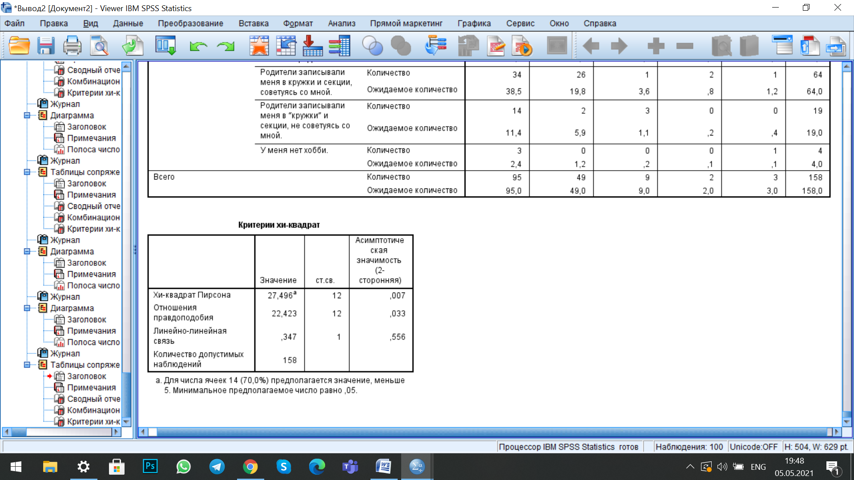

**Приложение 28**

1. **Ваш пол?**
2. м
3. ж
4. **Сколько Вам лет? (открытый)**
5. **В какой семье Вы росли?**
6. в полной (мать и отец)
7. в неполной (только мать)
8. в неполной (только отец)
9. меня воспитывали опекуны (бабушка, дедушка, тётя, дядя, крестный(ая))
10. другое_________________________________________________
11. **Кто был авторитетом в Вашей семье, когда Вы были ребенком?**
12. Мать
13. Отец
14. Другие люди__________________________________________
15. **Вас наказывали в детстве?**
16. Да
17. Скорее да
18. Не знаю
19. Скорее нет
20. Нет
21. Ваш вариант ответа_______________________________________
22. **У Вас были домашние обязанности в детстве? (мытье посуды или полов, уборка в комнате и т.д)**
23. Да
24. Нет
25. Ваш вариант ответа_______________________________________

1. **Ваши родители признавали свою вину, когда были не правы по отношению к Вам?** (уточнить)
2. Да
3. Скорее да
4. Не знаю
5. Скорее нет
6. Нет
7. Ваш вариант ответа_______________________________________

1. **У Вас было право голоса в принятии семейных решений (выбор мест досуга, покупка чего-либо и т.д)? (уточнить(?))**
2. Да
3. Скорее да
4. Не знаю
5. Скорее нет
6. Нет
7. Ваш вариант ответа_______________________________________

1. **Как родители реагировали на Ваши неудачи? (плохие оценки, неудачные выступления, плохое поведение и т.д)**
2. ругали
3. выясняли причины
4. просили объяснить и дать мою оценку
5. поддерживали в стремлении исправить и добиваться успехов
6. наказывали
7. никак не реагировали, игнорировали
8. Ваш вариант ответа_______________________________________

Вторичная

1. **Как проходил Ваш выбор хобби в детстве?**
2. Я выбирал(а) увлечения самостоятельно, исходя из своих предпочтений.
3. Родители записывали меня в кружки и секции, советуясь со мной.
4. Родители записывали меня в “кружки” и секции, не советуясь со мной.
5. У меня нет хобби.
6. Ваш вариант ответа_______________________________________

1. **Как Вы сейчас чаще всего реагируете на неудачи? (добавить возможность выбрать несколько вариантов ответа, убрав вариант «другое»)**
2. Извлекаю урок (не получилось в этот раз, значит, получится в следующий)
3. Виню себя (“у меня никогда ничего не получается”)
4. Ищу виноватых (обстоятельства, другие люди)
5. Ваш вариант ответа_______________________________________

1. **В отношениях с Вашим партнером вы имеете общую ответственность? (оплата квартиры, дети, хозяйственные дела и т.д)**
2. Да.
3. Нет.
4. У меня нет партнера.
5. Ваш вариант ответа_______________________________________

1. **Вы самостоятельно выбирали направление Вашего обучения в ВУЗе?**
2. Да, полностью самостоятельно
3. Да, но посоветовавшись с родителями
4. Нет, родители настояли на выборе специальности.
5. Ваш вариант ответа_______________________________________

1. **Если у Вас есть Ваше домашнее животное, на ком лежит основная ответственность по уходу за ним (лечение, выгул, кормление, содержание)?**
2. Я забочусь о нем самостоятельно.
3. Забота поровну разделена между мной и партнером.
4. Мои родители полностью заботятся о нем.
5. Мои родители частично заботятся о нем. (материальная поддержка)
6. У меня нет домашних животных.
7. Ваш вариант ответа_______________________________________

Ресоциализация

1. **Как Вы действуете, принимая важное решение?**
2. Принимаю решение самостоятельно, основываясь на личном опыте.
3. Ищу совета со стороны у друзей, родителей, партнера.
4. Ваш вариант ответа_______________________________________

1. **Вы имеете личный заработок (работа, подработка)?**
2. Да.
3. Нет.
4. Ваш вариант ответа_______________________________________

1. **Вы зависите от родителей финансово?**
2. Да, полностью
3. Да, частично
4. Нет.
5. Ваш вариант ответа_______________________________________

1. **Как Вы действуете в ситуации, когда у Вас кончаются деньги?**
2. Прошу у родителей.
3. Занимаю у друзей/знакомых.
4. Ищу способы заработать их.
5. Беру кредит
6. Ваш вариант ответа_______________________________________

1. **Вы самостоятельно себя обеспечиваете в быту?**
2. Да, полностью самостоятельно
3. Нет, часть бытовых обязанностей выполняет мой партнер
4. Нет, часть бытовых обязанностей выполняют родители
5. Нет, полностью не самостоятельно, это делают другие люди
6. Ваш вариант ответа_______________________________________

1. **Считаете ли Вы себя самостоятельным и самодостаточным человеком?**
2. Да
3. Скорее да
4. Не знаю
5. Скорее нет
6. Нет
7. Ваш вариант ответа_______________________________________

1. **Какими качествами, по Вашему мнению, должен обладать мужчина? (Выбрать 7)**

1. Решительность
2. Верность данному слову
3. Гибкость в принятии решений
4. Умение идти на компромисс
5. Умение прощать ошибки
6. Оправдывать свои неудачи
7. Пофигизм
8. Готовность подчиняться
9. Приспособленчество
10. Мягкость
11. Мужественность
12. Женственность
13. Ответственность
14. Детская непосредственность
15. Зависимость
16. Воля

1. **Какими качествами, по Вашему мнению, должна обладать женщина? (Выбрать 7)**

1. Решительность
2. Верность данному слову
3. Гибкость в принятии решений
4. Умение идти на компромисс
5. Умение прощать ошибки
6. Оправдывать свои неудачи
7. Пофигизм
8. Готовность подчиняться
9. Приспособленчество
10. Мягкость
11. Мужественность
12. Женственность
13. Ответственность
14. Детская непосредственность
15. Зависимость
16. Воля

1. Женщины и мужчины России : Статистический сборник : Росстат, 2020.
2. *Каменева Е. Г.* Социальная зрелость личности // Гуманистические традиции и инновации в педагогике. Научные труда и материалы X Международной научно-практической конференции. — Казань, 2003. — С. 83-85.
3. *Солдатченко А.Л.* Характеристика социальной зрелости личности с позиций интерактивного подхода // Вестник ЮУрГУ. Серия: Образование. Педагогические науки . 2012. №14 (273). С.80-85.
4. *Жесткова Н.А.* Методологические подходы к исследованию социальной зрелости и социального инфантилизма личности // Вестник Пермского университета. Философия. Психология. Социология. - 2013. - № 2 (14). - С. 128-136.
5. *Мид Дж. Г.* Разум, Я и Общество. 1934.
6. *Т. Парсонс.* Школьный класс как социальная система. 1959.
7. *М. Вебер*. Экономика и общество. 1922.
8. Большой энциклопедический словарь // Gufo.me. [Электронный ресурс] <https://gufo.me/> (Дата обращения 15.04.2020).
9. Малый академический словарь // Gufo.me. [Электронный ресурс] <https://gufo.me/> (Дата обращения 15.04.2020).
10. Толковый словарь Ожегова // Gufo.me. [Электронный ресурс] <https://gufo.me/> (Дата обращения 15.04.2020).
11. Педагогический терминологический словарь // Gufo.me. [Электронный ресурс] https://gufo.me/ (Дата обращения 15.04.2020).
12. *Жесткова Н.А.* Методологические подходы к исследованию социальной зрелости и социального инфантилизма личности. // Вестник Пермского университета. Философия. Психология. Социология. 2013. № 2 (14). С.128-136.
13. *Милтс А.А.* Гармония и дисгармония личности: Филос. – этич. очерк / А.А. Милтс – М.: Политиздат, 1990. – 222 с.
14. *Реан А.А., Бордовская Н.В., Розум С.И.* Психология и педагогика, 2002.
15. *Каменева Е. Г.* Социальная зрелость личности // Гуманистические традиции и инновации в педагогике. Научные труда и материалы X Международной научно-практической конференции. — Казань, 2003. — С. 83-85.
16. *Солдатченко А.Л.* Характеристика социальной зрелости личности с позиций интерактивного подхода // Вестник ЮУрГУ. Серия: Образование. Педагогические науки . 2012. №14 (273). С.80-85.
17. *Якобсон П. М.* Психологические компоненты и критерии становления зрелой личности / П. М. Якобсон // Психологический журнал. – 1981. – № 4 – с. 141–149
18. Социологический словарь // Gufo.me. [Электронный ресурс] <https://gufo.me/> (Дата обращения 15.04.2020).
19. Социологический словарь // Gufo.me. [Электронный ресурс] <https://gufo.me/> (Дата обращения 15.04.2020).
20. Большой энциклопедический словарь // Gufo.me. [Электронный ресурс] <https://gufo.me/> (Дата обращения 15.04.2020).
21. Толковый словарь Ожегова // Gufo.me. [Электронный ресурс] <https://gufo.me/> (Дата обращения 15.04.2020).
22. *Кулагина И. Ю., Колюцкий В. Н.* Возрастная психология: Полный жизненный цикл развития человека: учебное пособие для студентов высших учебных заведений. Москва: Сфера, 2001. 464 с.
23. *Лебединский В. В.* Нарушения психического развития в детском возрасте: учебное пособие для студентов психологических факультетов высших учебных заведений. Москва: Академия, 2003. 144 с.
24. *Мак-Вильямс Н.* Психоаналитическая диагностика: Понимание структуры личности в клиническом процессе. Москва: Независимая фирма «Класс», 2001. 480 с.
25. *Жесткова Н.А.* Методологические подходы к исследованию социальной зрелости и социального инфантилизма личности. // Вестник Пермского университета. Философия. Психология. Социология. 2013. № 2 (14). С.128-136.
26. *Предвечный Г.П., Шерковин Ю.А.* (ред.) Социальная психология. Краткий очерк. М., 1975.
27. *Верещагина А. В., Ковалев В. В., Самыгин С. И.* Проблемы и риски распада молодой семьи первого года жизни с позиций ее типологической характеристики // Гуманитарий Юга России. 2016. Том. 22. № 6. С. 55-63.
28. *Бакулина А.С.* Социальный инфантилизм: общественно-нравственный аспект // Человеческий капитал. 2014. № 3 (63). С. 24-29.
29. *Фромм Э.* Бегство от свободы. М прогресс, 1990.Бегство от свободы Фромм Эрих – М.: Прогресс. 1990. – 272с.
30. *Жирина М.В.* Социальный инфантилизм: стратегия жизни в информационном обществе // XI Ковалевские чтения : материалы всероссийской научной конференции. СПб., 2017. C. 746–748.
31. *Воюшина Е. А.* О соотнесении понятий «самореализация», «самоактуализация» и «акме». – Общество: социология, психология, педагогика. – 2016. – № 10. – С. 62- 65.
32. *Там же.* 
33. *Жесткова Н.А.* Методологические подходы к исследованию социальной зрелости и социального инфантилизма личности. // Вестник Пермского университета. Философия. Психология. Социология. 2013. № 2 (14). С.128-136.
34. *Солдатченко А.Л.* Характеристика социальной зрелости личности с позиций интерактивного подхода // Вестник ЮУрГУ. Серия: Образование. Педагогические науки . 2012. №14 (273). С.80-85.
35. *Александрова Г.Г.* Психологические критерии социальной зрелости личности в условиях современного российского общества // Учен. зап. Казан. ун-та. Сер. Гуманит. науки . 2007. №1. С.34-45.
36. *Там же.*
37. *Мид Дж. Г.* Разум, Я и Общество. 1934.
38. *Там же.* 